ГОДОВОЙ ОТЧЕТ
ОАО "АЛТАЙКРАЙЭНЕРГО"
ПО РЕЗУЛЬТАТАМ РАБОТЫ ЗА 2009г.

Генеральный директор С.Ю.Набоко

Зам. генерального директора
по экономике и финансам И.В.Гилев

Главный бухгалтер Р.А.Гицарева

Барнаул
2010

1. ХАРАКТЕРИСТИКА ОБЩЕСТВА

1.1. Регистрационные сведения
Открытое акционерное общество "Алтайкрайэнерго" было создано путем преобразования Алтайского краевого государственного унитарного предприятия коммунальных электрических сетей «Алтайкрайэнерго» 01.04.2009г., на основании Распоряжения Главного управления имущественных отношений Алтайского края от 30.12.2008г. №7801
В связи с тем, что предприятие АКГУП КЭС «Алтайкрайэнерго» было реорганизовано в ОАО "Алтайкрайэнерго" с 01.04.2009г., данные в бухгалтерской отчетности за 1 квартал 2009г. отражены по АКГУП КЭС "Алтайкрайэнерго", а данные за период с 01.04.2009г. по 31.12.2009г. отражены по ОАО "Алтайкрайэнерго".
С учетом того, что предприятие в связи с реорганизацией не меняло ни структуру, ни виды деятельности, а изменило лишь форму собственности, с целью более качественного и достоверного анализа деятельности предприятия за 2009г. информация в годовом отчете ОАО "Алтайкрайэнерго" отражена за полный 2009г.
Данные государственной регистрации:
- Свидетельство Федеральной налоговой службы «о внесении записи в Единый государственный реестр юридических лиц» от 01.04.2009г. серия 22 № 003015770;
- Свидетельство Федеральной налоговой службы «о государственной регистрации юридического лица» от 01.04.2009г. серия 22 №003015771
ОАО "Алтайкрайэнерго" зарегистрировано за основным государственным регистрационным номером 1092224002331 от 01.04.2009г.
Адреса Общества
Юридический адрес: 656002, Алтайский край, г.Барнаул, ул. Воровского, 163
Почтовый адрес: 656002, Алтайский край, г.Барнаул, ул. Воровского, 163
Основные банковские реквизиты общества
р/с 40702810702000001961 в Алтайском банке Сбербанка РФ г.Барнаул
к/с 30101810200000000604
БИК 040173604 ИНН/КПП 2224132840/220250001
Контактные данные:
Тел/факс: (8-385-2) 24-56-73/24-54-43
e-mail: altke@ake.ttb.ru
Основные виды деятельности Общества
Коды ОКВЭД
40.10.2 (основной) - передача электроэнергии
40.10.3- распределение электроэнергии
Уставный каптал
Уставный капитал Общества составляет 1 038 894 тыс.рублей.
Количество размещаемых именных, обыкновенных бездокументарных акций составляет 1 038 894 штук.
Номинальная стоимость одной акции – 1 000 рублей
Акции Общества размещены единственному акционеру - Алтайскому краю в лице Главного управления имущественных отношений Алтайского края.
1.2. Сведения о преобразованиях предприятия
Наименование предприятия | Дата регистрации, переименования | Основание
Краевое энергетическое эксплуатационное управление «Алтайкоммунэнерго» | 25.05.1965г. | Решение Исполнительного комитета Алтайского краевого Совета депутатов трудящихся от 12.04.1965г. №219
Энергетическое производственное объединение «Алтайкрайэнерго» в составе Барнаульского межрайонного хозрасчетного предприятия электрических сетей | 01.10.1978г. | - Приказ начальника управления Коммунального хозяйства крайисполкома от 28.09.1978г. №321;  - Решение краевого Совета народных депутатов от 05.09.1978г. №314
Производственное специализированное объединение «Алтайкрайэнерго» | 10.03.1992г. | Постановление Администрации Алтайского края от 10.03.1992г. №81
Краевое государственное унитарное предприятие коммунальных электрических сетей «Алтайкрайэнерго» | 28.11.1997г. | Постановление Администрации Алтайского края от 28.11.1997г. № 699
Алтайское краевое государственное унитарное предприятие коммунальных электрических сетей «Алтайкрайэнерго» | 08.08.2003г. | Распоряжение главы администрации Алтайского края от 28.07.2003г. №599
Открытое акционерное общество «Алтайкрайэнерго» | 01.04.2009г. | - Распоряжение Главного управления имущественных отношений Алтайского края от 30.12.2008г. №7801  - Свидетельство Федеральной налоговой службы «о внесении записи в Единый государственный реестр юридических лиц» от 01.04.2009г. серия 22 № 003015770;  - Свидетельство Федеральной налоговой службы «о государственной регистрации юридического лица» от 01.04.2009г. серия 22 №003015771

1.3. Состав аффилированных лиц
№ п/п | наименование  или фамилия, имя, отчество аффилированного лица | Основание, в силу которого лицо признается аффилированным | Дата наступления основания (оснований) | Доля участия аффилированного лица в уставном капитале акционерного общества, % | Доля принадлежа-  щих аффилиро-  ванному лицу обыкновенных акций акционер-  ного общества, %
1 | 2 | 4 | 5 | 6 | 7
1. | Алтайский край в лице Главного управления имущественных отношений | Право распоряжаться более чем 20% общего количества голосов, приходящихся на голосующие акции | 1.04.2009 | 100 | 100
2. | Неверов Алексей Анатольевич | председатель Совета директоров | 1.04.2009 | - | -
3. | Батюк Алексей Сергеевич | Член Совета директоров | 1.04.2009 | - | -
4. | Крюков Дмитрий Николаевич | Член Совета директоров | 1.04.2009 | - | -
5. | Комиссаров Михаил Юрьевич | Член Совета директоров | 1.04.2009 | - | -
6. | Морозов Александр Васильевич | Член Совета директоров | 1.04.2009 | - | -
7. | Мещеряков Виктор Алексеевич | Член Совета директоров | 1.04.2009 | - | -
8. | Набоко Станислав Юрьевич | Член Совета директоров, Генеральный директор | 1.04.2009 | - | -

Вознаграждения, выплачиваемые Обществом основному управленческому персоналу.
Вознаграждения членам Совета директоров в виде оплаты труда, медицинского обслуживания, коммунальных услуг, платежей по договорам добровольного страхования и других выплат за отчетный период не осуществлялось.

1.4. Организационная структура общества
В состав ОАО "Алтайкрайэнерго" сходят 9 филиалов, расположенных в городах и районах края
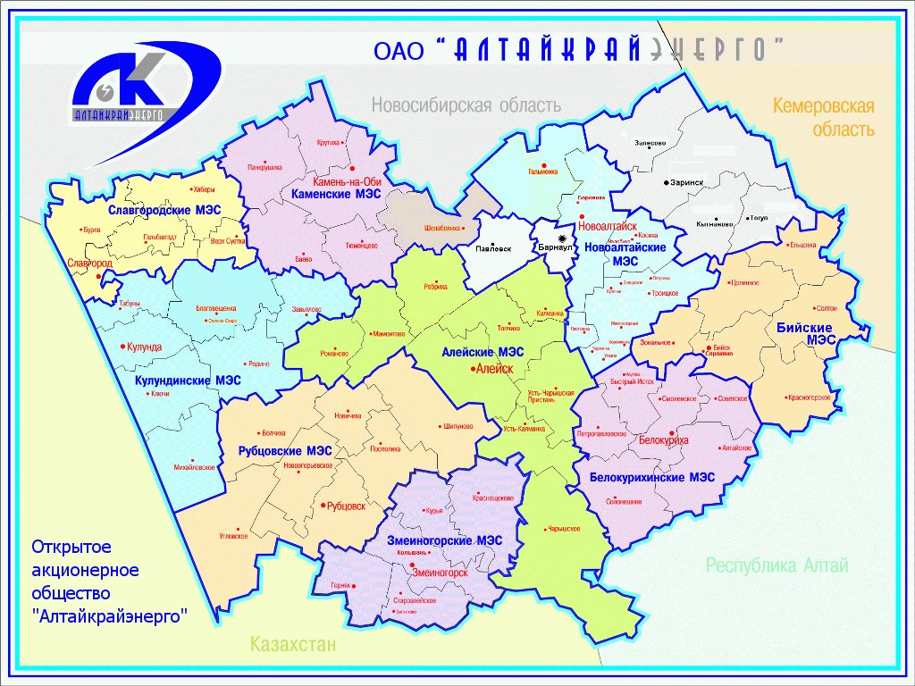

Филиал/представительство | Местонахождение | Дата открытия
«Алейские межрайонные электрические сети» | Алтайский край , г.Алейск, пер.Пляжный,2 | 2003г.
«Белокурихинские межрайонные электрические сети» | Алтайский край , г.Белокуриха, ул.Бийская,19 | 2003г.
«Бийские межрайонные электрические сети» | Алтайский край, г.Бийск, пер.Телеграфный, 65 | 2007г.
«Змеиногорские межрайонные электрические сети» | Алтайский край , г.Змеиногорск, ул.Ломоносова,35 | 2003г.
«Каменские межрайонные электрические сети» | Алтайский край , г.Камень-на Оби, ул.Г.Титова, 1 | 2003г.
«Кулундинские межрайонные электрические сети» | Алтайский край , с.Кулунда, ул. Спортивная, 57-а | 2004г.
«Новоалтайские межрайонные электрические сети» | Алтайский край , г.Новоалтайск, ул.Григорьева, 11 | 2003г.
«Рубцовские межрайонные электрические сети» | Алтайский край , г.Рубцовск, ул.К.Маркса, 168 | 2003г.
«Славгородские межрайонные электрические сети» | Алтайский край , г.Славгород, ул.Луначарского,158 | 2003г.

1.5. Органы управления и контроля
1.5.1. Общее собрание акционеров в лице Главного управления имущественных отношений Алтайского края
К компетенции Общего собрания акционеров относятся:
- Внесение изменений и дополнений в Устав Общества или утверждение Устава Общества в новой редакции;
- Реорганизация Общества;
- Ликвидация Общества, назначение ликвидационной комиссии и утверждение промежуточного и окончательного ликвидационных балансов;
- Избрание членов Совета директоров Общества и досрочное прекращение их полномочий;
- Определение количества, номинальной стоимости, категории (типа) объявленных акций и прав, предоставляемых этими акциями;
- Увеличение уставного капитала Общества путем увеличения номинальной стоимости акций или путем размещения дополнительных акций;
- Уменьшение уставного капитала Общества путем уменьшения номинальной стоимости акций, путем приобретения Обществом части акций в целях сокращения их общего количества, а также путем погашения приобретенных или выкупленных Обществом акций;
- Избрание членов ревизионной комиссии (ревизора) общества и досрочное прекращение их полномочий;
- Утверждение аудитора Общества;
- Утверждение годовых отчетов, годовой бухгалтерской отчетности, в том числе отчетов о прибылях и убытках (счетов прибылей и убытков) Общества, а также распределение прибыли, в том числе выплата (объявление) дивидендов, и убытков Общества по результатам финансового года;
- Определение порядка ведения Общего собрания акционеров;
- Избрание членов счетной комиссии и досрочное прекращение их полномочий;
- Дробление и консолидация акций;
- Принятие решений об одобрения сделок в случаях, предусмотренных статьей 83 Федерального закона «Об акционерных обществах»;
- Принятие решений об одобрении крупных сделок в случаях, предусмотренных статьей 79 Федерального закона «Об акционерных обществах»;
- Приобретение Обществом размещенных акций в случаях, предусмотренных федеральным законом «Об акционерных обществах»;
- Принятие решения об участии в холдинговых компаниях, финансово – промышленных группах, ассоциациях и иных объединениях коммерческих организаций;
- Утверждение внутренних документов, регулирующих деятельность органов управления;
- Размещение акций (эмиссионных ценных бумаг Общества, конвертируемых в акции) посредством закрытой подписки;
- Размещение посредством открытой подписки обыкновенных акций (эмиссионных ценных бумаг Общества, конвертируемых в акции), составляющих более 25% ранее размещенных обыкновенных акций;
- Решение иных вопросов, предусмотренных Федеральным законом «Об акционерных обществах».

1.5.2. Совет директоров
Состав совета директоров (утвержден Распоряжением Главного управления имущественных отношений Алтайского края от 30.12.2008 г. № 7801):
Неверов Алексей Анатольевич | начальник Главного управления имущественных отношений Алтайского края, председатель совета директоров
Батюк Алексей Сергеевич | зам.начальника отдела электрических сетей управления Алтайского края по промышленности и энергетике
Крюков Дмитрий Николаевич | начальник экспертно-аналитического отдела в сфере энергетики управления Алтайского края по промышленности и энергетике
Морозов Александр Васильевич | начальник отдела электрических сетей управления Алтайского края по промышленности и энергетике
Мещеряков Виктор Алексеевич | начальник управления Алтайского края по промышленности и энергетике
Комиссаров Михаил Юрьевич | зам. начальника Главного управления имущественных отношений Алтайского края, председатель совета директоров
Набоко Станислав Юрьевич | генеральный директор ОАО "Алтайкрайэнерго"

Информация о членах Совета директоров Общества:
Неверов Алексей Анатольевич
Год рождения | 1972г.
Образование | Высшее, Алтайский государственный университет, юридический факультет
Профессиональная деятельность за последние пять лет | 2005-2006 – Председатель Комитета Администрации Алтайского края по управлению государственным имуществом  2006-по н.в. Начальник Главного Управления имущественных отношений Алтайского края
Дата первого избрания члена Совета директоров в Совет директоров | 01.04.2009г.
 | Акциями общества не владеет

Комиссаров Михаил Юрьевич
Год рождения | 27.12.1964
Образование | Высшее
Профессиональная деятельность за последние пять лет | 2004-2006 – ОАО «Алцем», консультант  2006-по н.в. – Главное управление имущественных отношений Алтайского края, начальник отдела экономического анализа, корпоративного управления и приватизации; заместитель начальника Главного управления.
Дата первого избрания члена Совета директоров в Совет директоров | 01.04.2009г.
 | Акциями общества не владеет

Мещеряков Виктор Алексеевич
Год рождения | 1953г.
Образование | Высшее, Новосибирский электротехнический институт, Инженер-системотехник
Профессиональная деятельность за последние пять лет | 2007-по н.м. Начальник управления Алтайского края по промышленности и энергетике
Дата первого избрания члена Совета директоров в Совет директоров | 01.04.2009г.
 | Акциями общества не владеет

Морозов Александр Васильевич
Год рождения | 1957 г.
Образование | Высшее. Ленинградский Ордена Трудового Красного знамени сельскохозяйственный институт, Инженер-электромеханик.
Профессиональная деятельность за последние пять лет | С октября 2004 по н.в. Комитет по ТЭК Администрации края, управление Алтайского края по промышленности и энергетике. Главный специалист, консультант, начальник отдела электрических сетей.
Дата первого избрания члена Совета директоров в Совет директоров | 01.04.2009г.
 | Акциями общества не владеет

Крюков Дмитрий Николаевич
Год рождения | 1976г.
Образование | Высшее. 1993-1998 г.г.  ГОУ ВПО «Алтайский государственный технический университет имени И.И. Ползунова», энергетический факультет, специальность – инженер-электрик
Профессиональная деятельность за последние пять лет | С 2005 по июнь 2007 года начальник отдела АСКУЭ ОАО «Алтайэнерго»;  С июня 2007 года по настоящее время начальник экспертно-аналитического отдела в сфере энергетики, зам. начальника, консультант экспертно-аналитического отдела Управления Алтайского края по промышленности и энергетике
Дата первого избрания члена Совета директоров в Совет директоров | 01.04.2009г.
 | Акциями общества не владеет

Батюк Алексей Сергеевич
Год рождения | 1979г.
Образование | Высшее, ГОУ ВПО «Алтайский государственный технический университет им. И.И. Ползунова», энергетический факультет, специальность – энергомашиностроение, инженер, 1996-2001 годы
Профессиональная деятельность за последние пять лет | 2001-2004 – Барнаульская ТЭЦ-3 ОАО «Алтайэнерго», турбинный цех, машинист-обходчик, машинист паровых турбин.  2004-по н.в. – комитет Администрация края по топливно-энергетическому комплексу, управление Алтайского края по промышленности и энергетике, консультант, заместитель начальника отдела электрических сетей
Дата первого избрания члена Совета директоров в Совет директоров | 01.04.2009г.
 | Акциями общества не владеет

Набоко Станислав Юрьевич
Год рождения | 1973г.
Образование | Алтайский государственный технический университет им.И.И. Ползунова, инженер-строитель
Профессиональная деятельность за последние пять лет | 2005г. Директор филиала АКГУП КЭС “Алтайкрайэнерго” ”Каменские МЭС”  2005-2006гг. Директор филиала АКГУП КЭС “Новоалтайские МЭС”  2006-2009гг. Генеральный директор АКГУП КЭС "Алтайкрайэнерго"  2009г.- по н.в. Генеральный директор ОАО “Алтайкрайэнерго”
Дата первого избрания члена Совета директоров в Совет директоров | 01.04.2009г.
 | Акциями общества не владеет

Полномочия Совета директоров:
- Совет директоров Общества осуществляет общее руководство деятельностью Общества, за исключением решения вопросов, отнесенных Уставом Общества и ФЗ «Об акционерных обществах» к компетенции Общего собрания акционеров.

К исключительной компетенции Совета директоров относятся следующие вопросы:

Определение приоритетных направлений деятельности Общества;

Созыв годового и внеочередного Общих собраний акционеров;

Утверждение повестки дня Общего собрания акционеров;

Определение даты составления списка лиц, имеющих право на участие в Общем собрании акционеров, и другие вопросы, отнесенные к компетенции Совета директоров Общества в соответствии с ФЗ «Об акционерных обществах», связанные с подготовкой и проведением Общего собрания акционеров;

Размещение Обществом облигаций и иных эмиссионных ценных бумаг в случаях, предусмотренных Федеральным законом «Об акционерных обществах»;

Определение цены (денежной оценки) имущества, цены размещения и выкупа эмиссионных ценных бумаг;
- Приобретение размещенных Обществом акций, облигаций и иных ценных бумаг в случаях, предусмотренных Федеральным законом «Об акционерных обществах».

Установление размеров выплачиваемых исполнительному органу Общества вознаграждений и компенсаций;
- Рекомендации по размеру выплачиваемых членам ревизионной комиссии (ревизору) Общества вознаграждений и компенсаций и определение размера оплаты услуг аудитора;
- Рекомендации по размеру дивиденда по акциям и порядку его выплаты;
- Использование резервного фонда и иных фондов Общества;
- Утверждение внутренних документов Общества, определяющих порядок деятельности органов управления Общества, в том числе регламентирующих деятельность исполнительного органа;
- Принятие решения о создании филиалов и открытие представительств Общества, утверждение положения о них;
- Одобрение крупных сделок;
- Утверждение регистратора Общества и условий договора с ним, а также расторжения договора с ним;
- Принятие решений об отчуждении недвижимого имущества, в том числе земельных участков.
- Принятие решения об участии и о прекращении участия Общества в других организациях;
- Образование исполнительного органа Общества, досрочное прекращение его полномочий;
- Иные вопросы, предусмотренные федеральным законом «Об акционерных обществах» и Уставом Общества.

1.5.3. Генеральный директор
Фамилия, имя, отчество | Набоко Станислав Юрьевич
Образование (наименование учебного заведения, дата его окончания, специальность, № диплома) | - Алтайский государственный технический университет им.И.И. Ползунова, инженер-строитель, ЦВ №342534 от 23.06.1995г.  - Автономная некоммерческая организация высшего профессионального образования “Алтайская академия экономики и права”,магистр менеджмента, ВМА 0079176 от 26.01.2008г
Стаж работы (общий) | 14 лет
в т.ч. по специальности, с указанием должностей и организаций | - Начальник железнодорожного цеха бетонорастворного узла ЗАО «Алтайэнергострой» (1998-2000гг.)  - Директор ООО “Строй-Плюс” (2000-2002гг.)  - Директор филиала АКГУП КЭС “Алтайкрайэнерго” ”Каменские МЭС” (2005г.)  - Директор филиала АКГУП КЭС “Новоалтайские МЭС” (2005-2006гг.)  - Генеральный директор АКГУП КЭС "Алтайкрайэнерго" (2006-2009гг.)  - Генеральный директор ОАО “Алтайкрайэнерго” (2009г.-по настоящее время)
Наличие свидетельств  (удостоверений)  о повышении квалификации | - Алтайский государственный университет, диплом о профессиональной переподготовке, ПП № 082480 от 30.06.1999г.;  - Алтайский государственный университет, диплом о профессиональной переподготовке , ПП №336394 от 01.07.2004г.,

Полномочия Генерального директора общества:
-в пределах своей компетенции подписывает все документы от имени Общества;
-без доверенности действует от имени Общества, представляя Общество в отношениях с российскими и иностранными физическими и юридическими лицами, органами государственной и судебной власти;
-заключает трудовые договоры с должностными лицами и сотрудниками Общества;
-заключает и обеспечивает исполнение коллективного договора;
-распределяет обязанности между сотрудниками Общества;
-пользуется правом увольнения с работы, перевода на другую работу, поощрения и взыскания в отношении всех работников Общества. При решении подобных вопросов в отношении членов Совета директоров и Ревизионной комиссии необходимо согласие соответствующего выборного органа;
-выдает доверенности на совершение действий (сделок) от имени Общества;
-открывает в банках расчетные и другие счета;
-принимает решение о предъявлении от имени Общества претензий к юридическим и физическим лицам и об удовлетворении претензий, предъявленных к Обществу;
-осуществляет контроль за рациональным и экономным использованием материальных, трудовых и финансовых ресурсов;
-обеспечивает создание благоприятных и безопасных условий труда для работников Общества;
-организует и обеспечивает бухгалтерскую, статистическую отчетность Общества и несет ответственность за ее достоверность;
-совершает любые другие действия, необходимые для достижения уставных целей Общества, не противоречащих действующему законодательству РФ и настоящему Уставу.
1.5.4. Ревизионная комиссия

Ревизионная комиссия осуществляет контроль за финансово-хозяйственной деятельностью Общества.
Состав ревизионной комиссии (утвержден Распоряжением Главного управления имущественных отношений Алтайского края от 30.12.2008 г. № 7801 определен следующий состав Ревизионной комиссии Общества):
Борисова Белла Вячеславовна | Главный бухгалтер управления Алтайского края по промышленности и энергетике, председатель ревизионной комиссии
Петанина Юлия Сергеевна | Главный специалист отдела генерации управления Алтайского края по промышленности и энергетике
Гилев Иван Васильевич | Зам.генерального директора по экономике и финансам ОАО "Алтайкрайэнерго"

Информация о членах Ревизионной комиссии Общества:
Борисова Белла Вячеславовна
Год рождения | 02.01.1968
Образование | Высшее.  1985-1990 Новосибирский институт Советской кооперативной торговли;  2000-2006 Современная Гуманитарная Академия г. Москва.
Профессиональная деятельность за последние пять лет | с июня 2008 г. по настоящее время - Управление Алтайского края по промышленности и энергетике, Главный бухгалтер;  с 1999 г. по июнь 2008 г. - ОАО «Корпорация «Алтайспиртпром»,заведующая Горно-Алтайского филиала.
Дата первого избрания члена Совета директоров в Совет директоров | 01.04.2009г.
 | Акциями общества не владеет

Петанина Юлия Сергеевна
Год рождения | 30.01.1980
Образование | Высшее, Рубцовский индустриальный институт филиал Алтайского Государственного технического университета им. Ползунова, специальность менеджер – экономист, 1997-2002
Профессиональная деятельность за последние пять лет | 2002-2007 годы МУП «Южная тепловая станция» МО г. Рубцовск – старший экономист;  2007-2008 годы ООО «Рубцовская ТЭЦ» - заместитель генерального директора по экономике и финансам;  с 2008 года главный специалист управления Алтайского края по промышленности и энергетике.
Дата первого избрания члена Совета директоров в Совет директоров | 01.04.2009г.
 | Акциями общества не владеет

Гилев Иван Васильевич
Год рождения | 1976г.
Образование | Высшее. Алтайский государственный университет, финансы и кредит, экономист
Профессиональная деятельность за последние пять лет | 2000-05.2006гг. Поспелихиское ОСБ №2318.экономист отдела по юрлицам,старший экономист по кредитованию, ведущий экономист отдела кредитования, начальник сектора кредитования юридических лиц.  2006-03.2008гг. ОАО «Алтайэнерго». Заместитель директора по экономике- начальник отдела бюджетного планирования Дирекции по экономике, начальник управления экономики.  2008-н.в. АКГУП КЭС "Алтайкрайэнерго", ОАО «Алтайкрайэнерго» Заместитель генерального директора по экономике и финансам.
Дата первого избрания члена Совета директоров в Совет директоров | 01.04.2009г.
 | Акциями общества не владеет

1.6. Структура работающих и кадровая политика Общества
Квалификационный состав сотрудников Общества:
№ | Наименование должности | Чис  лен  ность | Высшее  профессиона  льное  образование | В том числе по направлениям подготовки |  |  |  | Среднее пофессио  нальное
 |  |  |  | Юр | Эк | Тех | др | Среднее пофессио  нальное
1 | Руководители | 194 | 119 | 4 | 23 | 90 | 16 | 61
2 | Специалисты | 359 | 229 | 24 | 30 | 126 | 28 | 151
3 | Рабочие | 1287 | 255 | - | 9 | 48 | 26 | 644
4 | Водители | 358 | 24 | - | - | 23 | 6 | 181
5 | Итого | 2198 | 627 | 27 | 62 | 287 | 69 | 1016

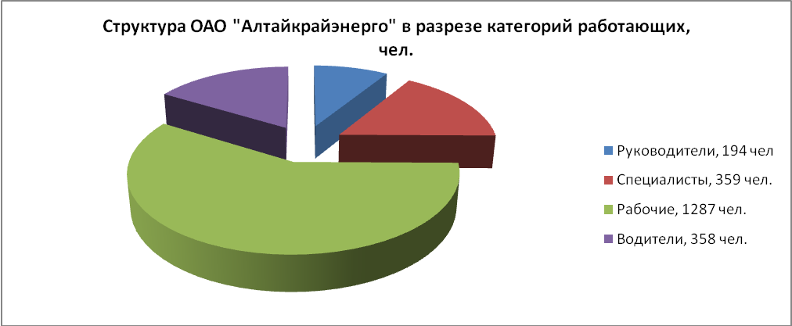

Распределение сотрудников Общества по возрасту:

Наименование категории должностей | Всего | до 30 | 30-39 | 40-49 | 50-59 | 60-65 | Всего | До 30 | 30-39 | 40-49 | 50-59 | В т.ч. 55-59 | 60-65
 | Мужчины |  |  |  |  |  | Женщины
Руководители | 170 | 21 | 40 | 50 | 48 | 11 | 24 | 4 | 10 | 2 | 5 | 3
Специалисты | 218 | 50 | 50 | 59 | 53 | 6 | 141 | 32 | 31 | 45 | 31 | 1 | 1
Рабочие | 1043 | 267 | 257 | 277 | 229 | 13 | 244 | 43 | 59 | 91 | 44 | 5 | 2
Водители | 358 | 68 | 83 | 83 | 110 | 14
Итого | 1789 | 406 | 430 | 469 | 440 | 44 | 409 | 79 | 100 | 138 | 80 | 9 | 3

Оплата труда работников осуществляется на основании Трудовых договоров, действующего Коллективного договора и Положений о премировании работников ОАО "Алтайкрайэнерго".

Рост средней заработной платы в 2009г. по сравнению с 2008г. составил 14,1%
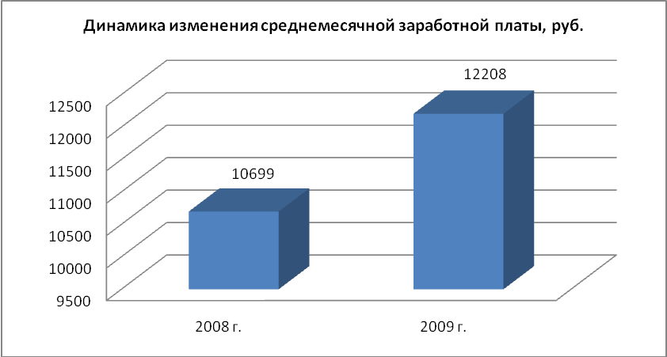
Значительное внимание ОАО "Алтайкрайэнерго" уделяет обучению и повышению квалификации сотрудников. Для этого ежегодно формируются заявки от филиалов, в соответствии с которыми сотрудники в дальнейшем направляются на обучение. Среди партнеров «Алтайкрайэнерго» в области образования можно назвать Алтайский государственный технический университет им. Ползунова, ПУ №18, компанию «Энергорезерв», Бийский учебный комбинат и многие другие.
Обучение персонала в 2009г.:
Руководители и специалисты (повышение квалификации) – 22 чел.
Рабочие:
- прошли профессиональную подготовку - 16 чел.
- получили дополнительное образование – 20 чел.
- прошли повышение квалификации – 40 чел.
Затраты на обучение персонала составили 546,2 тыс. руб.

1.7. Социальная политика Общества
Все льготы и гарантии работников Общества отражены в Коллективном договоре ОАО "Алтайкрайэнерго".
Основные направления социальной политики общества в 2009г.:
- Проведение спортивных и культурно-массовых мероприятий на сумму 512 тыс.руб.
- содержание базы отдыха на сумму 156 тыс.руб.
- покупка новогодних подарков для детей сотрудников на сумму 376 тыс.руб.
- выделение материальной помощи сотрудникам на сумму 1946 тыс.руб.
- выделение спонсорской помощи на сумму 71 тыс.руб.
- частичная компенсация оплаты летнего отдыха для детей сотрудников Общества на сумму 345 тыс.руб.
Кроме того, Общество осуществляет:
- ежегодную вакцинацию сотрудников;
- проведение медицинских осмотров;
- негосударственное пенсионное обеспечение;
- предоставляет служебный транспорт в крупных городах.
1.8. Перечень лицензий на виды деятельности, выданных ОАО "Алтайкрайэнерго" по состоянию на 31.12.2009
№ п/п | Организация | Вид деятельности | Номер свидетельства (разрешения, лицензии) | Срок действия лицензии
 |  |  |  | Начало действия | Окончание действия
1 | Федеральная служба по экологическому, технологическому и атомному надзору | Деятельность по сбору, использованию, обезвреживанию, транспортировке, размещению опасных отходов | ОТ-63-001025 | 25 мая 2009 | 24 октября 2013
2 | Федеральное агентство по техническому регулированию и метрологии | Деятельность по изготовлению и ремонту средств измерений | 002066-Р | 27 февраля 2006 | 27 февраля 2011
3 | Министерство регионального развития Российской Федерации | Строительство зданий и сооружений, за исключением сооружений сезонного или вспомогательного назначения | ГС-6-22-02-27-0-2224045844-005954-1,  ГС-6-22-02-1027-0-2224132840-006566-1 (выдана 18.08.09г.  в порядке переоформления) | 08 сентября 2008 | 08 сентября 2013

2. ПРОИЗВОДСТВЕННАЯ ДЕЯТЕЛЬНОСТЬ
2.1 Основным предметом деятельности Общества является передача и распределение электрической энергии, обеспечение надежного и качественного энергоснабжения потребителей электрической энергией, подключенных к сетям Общества на территории Алтайского края.
Для обеспечения деятельности в собственности Общества находятся следующие объекты энергохозяйства:

№№ | Наименование | ед. изм. | количество
1. | ПС-110/10кВ | шт. | 1
2. | ПС-35/10- 6кВ | шт. | 6
3. | Трансформаторные подстанции 35/0,4кВ | шт. | 9
4. | Распределительные пункты | шт. | 41
5. | Трансформаторные подстанции 20-10-6/0,4кВ | шт. | 2913
6. | Силовые трансформаторы | шт. | 3343
6.1. | присоединенной мощностью | кВА | 962367
7. | Протяженность воздушных ЛЭП | км | 6948,11
7.1. | в т. ч. напряжением до 1 кВ | км | 5373,66
7.2. | выше 1 кв | км | 1574,45
8 | Протяженность кабельных ЛЭП | км | 1151,56
8.1. | в т. ч. напряжением до 1 кв | км | 415,66
8.2. | выше 1 кв | км | 735,9
Своих генерирующих мощностей предприятие не имеет.
Из общей протяженности линий электропередачи в хорошем состоянии (новые сети) находятся 9% сетей, в удовлетворительном (износ до 60%) -57% , ветхие сети (износ более 60%) – 34%.
Выполняя производственную программу предприятие ОАО «Алтайкрайэнерго» работало по следующим направлениям:
-передача и распределение электрической энергии;
-обеспечение надежного и качественного энергоснабжения потребителей электрической энергии;
-координация работы по снижению кредиторской и дебиторской задолженности;
-обеспечение грамотной технической эксплуатации, обслуживаемых по договорам электрических сетей организаций и потребителей, для которых это не является основным видом деятельности;
-организация ремонта и эксплуатации всего энергетического оборудования, в т.ч. установок наружного освещения, в соответствии с действующими нормами и Правилами;
-организация работ по технике безопасности, охране труда и производственной санитарии;
-осуществление контроля за выполнением планов по строительству и вводу в действие производственных энергетических мощностей;
-повышение показателей технического уровня предприятий.

2.2 Выполнение планово-предупредительного ремонта электрических сетей.
Для обеспечения планирования работ по техническому обслуживанию и ремонту эл. сетей составлены многолетние планы-графики ремонтов, на основании которых ежегодно составляется годовой план-график предупредительного ремонта по каждому филиалу ОАО «Алтайкрайэнерго». График составляется в соответствии с периодичностью работ, указанной в ПТЭ, и ведомостями ремонтных работ.
Плановые показатели капитального и текущего ремонта электрических сетей за 2009 год выполнены филиалами ОАО «Алтайкрайэнерго» в следующем объеме:
№  п/п | Наименование объектов | Ед.  Изм. | Капитальный ремонт |  | Текущий ремонт
№  п/п | Наименование объектов | Ед.  Изм. | план | факт | план | факт
1. | Силовые трансформаторы | шт | 100 | 120 | 487 | 494
2. | Воздушные линии 6-10 кВ | км. | 256,89 | 264,25 | 236,24 | 236,25
3. | Воздушные линии 0,4 кВ | км. | 910,05 | 964,41 | 868,65 | 871,96
4. | Кабельные линии 6-10 кВ | км. | 118,49 | 142,67 | 120 | 120,34
5. | Кабельные линии 0,4 кВ | км | 35,38 | 38,71 | 31,84 | 31,89
6. | Электрооборудование ТП/РП | шт | 488 | 489 | 472 | 804
7. | Автотранспорт | шт | 95 | 103 | 200 | 229
8. | Здания и сооружения | шт | 35 | 35 | 8 | 36

Перевыполнение планов капитального и текущего ремонтов связано в первую очередь с выполнением аварийно-восстановительных работ после неблагоприятных погодных условий, либо других непредвиденных работ, необходимость проведения которых возникает в процессе эксплуатации.
Основным показателем безаварийной работы предприятия является готовность электрохозяйства к работе в осенне-зимний период. При проверке технического состояния электрических сетей с участием инспекторов «Ростехнадзора» замечаний не выявлено, и паспорт готовности предприятия к работе в зимних условиях получен в срок.
За истекший год, по вине коммунальных электрических сетей края, не допущено ни одного аварийного отключения электросети, повлекшее за собой нанесение вреда здоровью людей или значительный материальный ущерб потребителям.
В 2009г. в филиалах ОАО «Алтайкрайэнерго» и на центральном складе сформирован запас основных материалов, таких как голый провод, стойки опор, ж/б приставки и др. оборудования для более оперативного восстановления электрических сетей при возникновении различных технологических нарушений.

2.3 Обеспечение надежности работы электрических сетей.
1. Все филиалы межрайонных электрических сетей имеют производственные базы, ремонтные мастерские, гаражи и складские помещения.
Налажен выпуск собственной продукции: свинцовых пломб, кабельной мастики, замков на двери ТП и привода РЛНД, соединительных муфт, кабельных наконечников, предохранителей.
Организован ремонт однофазных и трехфазных электросчетчиков.
Новоалтайские, Рубцовские, Славгородские и Кулундинские филиалы имеют цеха по ремонту трансформаторов.
2. Предприятия укомплектованы спецтехникой: автотелевышками, бурокрановыми установками. Все филиалы имеют передвижные лаборатории и мастерские.
3. В филиалах организована работа диспетчерских служб: в городах ведется круглосуточное дежурство персонала, оперативно-выездных бригад, автотранспорта; в селах в нерабочее время, в выходные и праздничные дни ведется дежурство ответственных лиц на дому, в зимний период – круглосуточное дежурство.
4. Во всех МЭС электротехническими лабораториями проводятся профилактические испытания и измерения на установленном электрооборудовании.
5. Функционируют системы проведения контроля за качеством выполненных работ по капитальному строительству и ремонту линий электропередачи и электрооборудования.
6. Ежегодно разрабатываются и выполняются организационно-технические мероприятия по повышению надежности работы электрических сетей (распределение нагрузки и уменьшение протяженности фидеров 0,4 кВ от трансформаторных подстанций, выполнение резервного питания ТП и закольцовки электрических сетей и т.п.), мероприятия по подготовке к пропуску паводковых вод, прохождению грозового сезона и к работе в зимних условиях.
7. Для повышения профессионального мастерства работающих в 2009году среди филиалов ОАО «Алтайкрайэнерго» проведен конкурс на звание «Лучший электромонтер коммунальной энергетики» в с. Бобровка (Новоалтайские МЭС). За 3 дня построено хоз. способом 1,37км воздушной линии напряжением 0,4кВ самонесущим изолированным проводом на ж/б опорах и установлена 1 КТП-100кВ.А.

2.4 Применение новых видов материалов и оборудования при проведении ремонтных работ и капитальном строительстве.
При проведении ремонтных работ и при капитальном строительстве применяются следующие виды новых материалов и оборудования:
1. железобетонные опоры, позволяющие повысить надежность и срок эксплуатации ЛЭП;
2. самонесущий изолированный провод 10 и 0,4кВ в филиалах Новоалтайских и Рубцовских МЭС, который значительно уменьшает потери электроэнергии и затраты на обслуживание ВЛ;
3. ячейки с вакуумными выключателями BB/TEL, которые отличаются высокой четкостью работы и надежностью по сравнению с морально устаревшими масляными выключателями;
4. термоусаживающиеся муфты, легко и быстро монтируемые при проведении ремонта линий.
В 2009г. осуществлены также следующие мероприятия, направленные на развитие предприятия:
1. Приобретение новой спецтехники: автовышек АП 18-09 для Новоалтайских и Змеиногорских МЭС, автовышки АП 18-07 для Алейских МЭС.
Приобретены автомобили УАЗ для Алейских МЭС, Каменских МЭС и управления в г.Барнауле.
2. Укомплектование филиалов всеми необходимыми запчастями для ремонта спецтехники на сумму 9,8 млн. руб.
3. Оснащение филиалов инструментами на сумму 810 тыс. руб.

2.5. Охрана труда
Затраты на охрану труда в 2009г. составили 5,37 млн. руб. (план – 4,2 млн. руб.)
Количество производственных травм в 2009г. снизилось. Коэффициент частоты травматизма составил 1,47 против 2,0 в 2008г. Это самый низкий коэффициент за последние 25 лет.
Персонал Общества обеспечен спецодеждой в полном объеме.
В 2009г. произведена аттестация рабочих мест в Каменских, Новоалтайских и Бийских МЭС.
Введены в эксплуатацию новые кабинеты по охране труда в Алейских и Каменских МЭС.
Приобретена новая нормативно-технической документации и справочно-технической литература на сумму около 100тыс. руб.
Проведено обучение электротехнического персонала современным методам работы и эксплуатации в электрических сетях.

3. ИНВЕСТИЦИОННАЯ ДЕЯТЕЛЬНОСТЬ

3.1 Выполнение плана инвестиций за 2009 г.

В течение 2009 года в филиалах «Алтайкрайэнерго» проводились работы по реконструкции линий электропередач и трансформаторных подстанций, а также ремонту зданий и сооружений.
В 2009 году компания инвестировала 12,5 миллионов рублей в модернизацию спецтехники, большая часть из которых пошла на приобретение современных передвижных дизельных электростанций. Семь дизельэлектростанций мощностью 100 кВт поступили в филиалы «Алтайкрайэнерго» в Бийске, Алейске, Белокурихе, Рубцовске, Новоалтайске, Камне-на-Оби и Славгороде. Данные установки при авариях позволят оперативно восстановить подачу электроэнергии на то время, пока устраняются неполадки в сетях.
По плану капитального строительства предприятия на 2009 год было запланировано финансирование в сумме 56849 тысяч рублей,
в том числе:
- на реконструкцию кабельных и воздушных линий - 29 545 тыс. руб.;
- на приобретение оборудования - 3 250 тыс. руб.;
- на строительство и реконструкцию зданий и сооружений - 19 850 тыс. руб.;
- на проектно-изыскательские работы - 4 204 тыс. руб.
Фактически использовано капиталовложений на сумму - 57 262 тыс. руб.
в том числе:
- на реконструкцию кабельных и воздушных линий - 29 547 тыс. руб.;
- на приобретение оборудования - 3 741 тыс. руб.;
- на строительство и реконструкцию зданий и сооружений - 19 788 тыс. руб.;
- на проектно-изыскательские работы - 4 186 тыс. руб.
По итогам 2009 года построены и введены следующие объекты:
- Реконструкция ВЛ-0,4 кВ с. Мамонтово (август - октябрь 2009 г.);
- Реконструкция ВЛ-0,4 кВ с. Усть-Чарышская Пристань (июль - сентябрь 2009 г.);
- Строительство здания участка РЭС г. Алейск (сентябрь 2008 г.- октябрь 2009 г.);
- Строительство здания пропускного пункта г. Алейск (сентябрь 2008 г.- октябрь 2009 г.);
- Строительство ВЛ-0,4 кВ, ВЛ-10 кВ и ВЛ-10/0,4 кВ г. Бийск(декабрь 2008 г.-май 2009 г.);
- Строительство ВЛ-10 кВ от ПС 35/10 кВ « Зональная » для электроснабжения ООО «Алтайский бройлер» (июнь 2008 г. - февраль 2009 г.);
- Строительство ВЛ-10 кВ от ПС 35/10 кВ « Чемровская » для электроснабжения ООО «Алтайский бройлер» (июнь 2008 г. - февраль 2009 г.);
- Реконструкция ВЛ-0,4 кВ г. Рубцовск (ноябрь - декабрь 2009 г.);
- Реконструкция ВЛ-0.4 кВ г. Рубцовск (октябрь 2008 г. – май 2009 г.);
- Модернизация оборудования ТП-69, ТП-131 в г. Рубцовске (август 2009 г.-октябрь 2009 г.);
- Реконструкция КЛ-10 кВ и КЛ-0,4 кВ в г. Славгороде (август - октябрь 2009 г.);
- Реконструкция КЛ-6 кВ кВ и КЛ-0,4 кВ в с. Степное Озеро (июль - сентябрь 2009 г.);
- Реконструкция ВЛ-0,4 кВ, ВЛ-10 кВ и ВЛ-10/0,4 кВ с. Родино (июнь- август 2009 г.);
- Реконструкция ВЛ-0,4, ВЛ-10 кВ кВ и ВЛ-10/0,4 кВ с. Бобровка (март – сентябрь 2009 г.);
- Реконструкция административно-производственного здания филиала
«Каменские МЭС» г. Камень-на-Оби (апрель 2008 г. – октябрь 2009 г.);
В таблице, приведенной ниже, отражены основные физические показатели реконструируемых и введенных в эксплуатацию воздушных и кабельных линий электропередач напряжением 10;6;0,4 кВ:
Всего,  км  план/факт | ВЛ-0,4 кВ,  км  план/факт | ВЛ-10;6 кВ км  план/факт | КЛ-0,4 кВ,  км  план/факт | КЛ-10/6 кВ,  км  план/факт
24,36  35,468 | 17,94  19,483 | 2,11  11,415 | 2,71  3,02 | 1,60  1,55

Кроме этого, введено 13 трансформаторных подстанций общей мощностью 2590 кВА, по плану 2009 года намечалась установка 7 трансформаторных подстанций общей мощностью 1480 кВА.
Увеличение фактического объема капвложений по статьям затрат «Реконструкции кабельных и воздушных линий электропередач и приобретению оборудования» к запланированному объему объясняется:
- увеличением фактически выполненных объемов в связи с большой изношенностью сетей электроснабжения (увеличение количества вводимых километров, мощностей и количества подстанций);
- применением при строительстве новых технологий: применение самонесущего изолированного провода и модернизацией устаревшего оборудование трансформаторных подстанций.
Расширилась география применение самонесущего изолированного провода при реконструкции и строительстве линий электропередач по сравнению с предыдущими годами, что позволит резко снизить потери и уменьшить затраты на эксплуатацию линий электропередач. В 2009 году самонесущий провод применялся при строительстве и реконструкции следующих объектов:
- Строительство ВЛ-10 кВ, ВЛ-0.4 кВ г. Бийск;
- Реконструкция ВЛ-0,4, ВЛ-10 кВ кВ и ВЛ-10/0,4 кВ с. Бобровка;
- Реконструкция ВЛ-0,4 кВ г. Рубцовск;
- Строительство ВЛ-10 кВ от ПС 35/10 кВ «Зональная» для
электроснабжения ООО «Алтайский бройлер».
Начиная с 2008 г. предприятие меняет структуру капвложений и увеличивает статью затрат «Строительство и реконструкции зданий и сооружений». Это вызвано тем, что происходит старение и износ существующих зданий и сооружений. Здания строились 30-40 лет назад, как правило, без проектной документации хозяйственным способом, без соблюдения строительных норм и правил. В связи с этим, в 2009 году продолжалось строительство административного здания для филиала «Змеиногорские МЭС» г. Змеиногорск и здания мастерского участка с. Завьялово филиала «Кулундинские МЭС». Ввод в эксплуатацию этих объектов осуществится в первом полугодии 2010 г. Кроме того, в 2009 году введено в эксплуатацию после реконструкции здание филиала «Каменские МЭС», построены и введены в эксплуатацию здания РЭС и пропускного пункта г. Алейск филиал «Алейские МЭС».
№  п/п | Наименование  объекта | физ. показатели | Кап. вложения по плану 2009 г.  тыс. руб. | Фактич.кап вложения  тыс. руб. | Выполнено факт (НДС)
1 | 2 | 3 | 4 | 5 | 6
1 | Строительство и реконструкция ВЛ,КЛ, ТП |  | 29'545,00 | 29'547,25 | 33'727,53
 | с.Мамонтово ВЛ | 2,833 км | 3'000,00 | 2'848,21 | 2'848,21
 | с.Усть-Чарышская -Пристань ВЛ | 1,545 км | 1'800,00 | 1'508,60 | 1'508,60
 | г.Белокуриха (модернизация ТП-24)
 | с.Боборовка СИП | 8,228 км/3-450 кВА | 8'500,00 | 9'010,19 | 10'632,03
 | с.Бобровка (конкурс) СИП | 1,37 км/ 1-100 кВА | 1'950,00 | 1'911,10 | 1'911,10
 | г.Славгород КЛ | 1,771 км | 2'550,00 | 2'625,97 | 3'098,65
 | г.Славгород замена КТП | 1-400 кВА | 100,00
 | г.Рубцовск СИП | 1,174 км | 1'779,00 | 1'778,14 | 2'098,20
 | р.п.Благовещенка ВЛ | 0,42 км/1-250кВА | 56,00 | 55,56 | 55,56
 | р.п.Степное Озеро КЛ | 2,571 км | 4'500,00 | 4'660,90 | 5'499,86
 | с.Родино ВЛ | 4,314 км/ 1-250 кВА | 5'150,00 | 5'148,58 | 6'075,32
 | г.Змеиногорск ВЛ | 0,2 км/1 -160 кВА | 160,00
2 | Строительство зданий и сооружений |  | 19'850,00 | 19'788,38 | 23'157,33
 | г.Алейск РЭС и пропускной пункт |  | 1'200,00 | 1'072,00 | 1'072,00
 | г.Змеиногорск админ.здание |  | 10'200,00 | 10'014,75 | 11'817,40
 | с.Завьялово здание участка |  | 3'450,00 | 3'441,69 | 4'061,19
 | г.Камень-на-Оби реконструкция здания |  | 3'500,00 | 3'770,34 | 4'449,00
 | с.Боровлянка реконструкция здания участка |  | 1'500,00 | 1'489,61 | 1'757,74
3 | Проектирование ВЛ и ТП |  | 3'698,86 | 3'698,32 | 3'692,49
 | с.Мамонтово |  | 215,00 | 214,90 | 214,90
 | с.Усть-Чарышская-Пристань |  | 124,00 | 123,60 | 123,60
 | г.Белокуриха (модернизация оборудования ТП 24) |  | 48,54 | 48,54 | 53,70
 | с.Бобровка СИП |  | 1'453,82 | 1'453,82 | 1'453,82
 | г.Рубцовск - модернизация ТП-109 |  | 17,90 | 17,90 | 17,90
 | г.Рубцовск - КЛ |  | 561,50 | 561,50 | 561,45
 | г.Рубцовск модернизация РП |  | 89,50 | 89,50 | 89,50
 | г.Рубцовск -ВЛ |  | 104,30 | 104,30 | 104,26
 | г.Славгород |  | 145,00 | 144,96 | 144,96
 | г.Славгород замена КТП 400 кВа |  | 20,00 | 20,00 | 9,74
 | с.Родино |  | 704,30 | 704,30 | 704,28
 | р.п.Степное Озеро |  | 215,00 | 215,00 | 214,38
4 | Проектирование зданий и сооружений |  | 505,40 | 487,37 | 418,60
 | г.Камень на Оби здание |  | 239,50 | 282,61 | 239,50
 | г.Камень-на-Оби энергосбыт |  | 123,90 | 37,20 | 37,20
 | с.Боровлянка здание |  | 142,00 | 167,56 | 141,90
5 | Монтаж приборов коммерческого учета |  | 12'000,00 | 12'000,00 | 14'048,10
 | филиал "Алейские МЭС" |  |  |  | 2'070,74
 | филиал "Новоалтайские МЭС" |  |  |  | 665,95
 | филиал "Рубцовские МЭС" |  |  |  | 1'321,99
 | филиал "Каменские МЭС" |  |  |  | 312,99
 | филиал "Бийские МЭС" |  |  |  | 2'187,72
 | филиал "Змеиногорские МЭС" |  |  |  | 4'146,21
 | филиал "Славгородские МЭС" |  |  |  | 669,52
 | филиал "Кулундинские МЭС" |  |  |  | 2'672,98
 | Материалы поставки ОАО "АКЭ" |  |  |  | -
6 | Приобретение оборудования |  | 3'250,24 | 3'741,68 | 3'338,48
 | Модернизация ТП -24( КСО) |  | 1'100,00 | 1'298,00 | 1'298,00
 | г.Славгород (замена) |  | 520,00 | 520,00 | 393,50
 | г.Змеиногорск |  | 250,00 | 295,00 | 240,00
 | с. Родино |  | 300,00 | 354,00 | 301,10
 | с. Шелаболиха |  | 120,24 | 141,88 | 141,88
 | с.Бобровка |  | 960,00 | 1'132,80 | 964,00
7 | Приобретение спецтехники |  | 4'150,00 | 9'150,00 | 10'797,00
8 | Прочие затраты |  | 7'000,00 | 8'303,27 | 9'388,48
 | Турникет в здании |  | 97,02 | 97,02 | 97,02
 | Монтаж кондиционеров |  | 76,30 | 76,30 | 76,23
 | оформление нового строительства |  | 237,00 | 237,10 | 72,00
 | Монтаж ОПС и пожаротушение |  | 622,35 | 622,35 | 661,06
 | оборудование |  | 7'270,50 | 7'270,50 | 8'579,19
 | ИТОГО: |  | 79'999,50 | 86'716,27 | 98'568,01
 | Строительство ВЛ в г.Бийске |  | 8'147,00 | 9'613,46 | 7'613,46
 | Реконструкция ВЛ в г.Бийске |  | 4'690,02 | 5'534,22 | 5'534,22
 | Строительство ВЛ в Зональном районе АК |  | 8'947,03 | 10'557,50 | 7'057,50
Выполнение по установке приборов учета
 | Монтаж приборов коммерческого учета | № договора | по договору | 2008 г. | 2009 г.
1 | филиал "Алейские МЭС" | 641/08-ЮО | 1'657'015,32 |  | 2'070'738,30
2 | филиал "Новоалтайские МЭС" | 625/08-ЮО | 1'291'543,08 | 986'706,39 | 665'946,23
3 | филиал "Рубцовские МЭС" | 469/08-ЮО | 2'780'658,20 | 992'813,96
4 | филиал "Рубцовские МЭС" | 8 | 2'164'524,48 |  | 1'321'990,72
5 | филиал "Каменские МЭС" | 848/09 | 1'437'292,72 |  | 312'988,33
6 | филиал "Бийские МЭС" | 653/08-ЮО | 1'451'244,55 | 1'451'689,30 | 3'349'327,99
7 | филиал "Кулундинские МЭС" | 816/09 | 948'955,18 |  | 2'672'975,22
8 | филиал "Славгородские МЭС" | 730/09-ЮО | 484'241,92 |  | 1'655'187,19
9 | филиал "Змеиногорские МЭС" | 849/09 | 1'340'240,80 |  | 4'146'215,12
 | ИТОГО: |  | 13'555'716,25 | 3'431'209,65 | 16'195'369,1
 | материалы ОАО " Алтайкрайэнерго" |  |  |  | 7'753'000,00
 | по плану на 2009 г. с ндс |  | 14'160'000,00 |  | 23'948'369,1

Выполнение по г.БИЙСКУ за 2009 г.
№  п/п | Наименование  объекта | Выполнение за 2009 г. | Выполнение за 2009 г. с НДС
1 | 2 | 3 | 4
1 | Трансформатор | 830028,11 | 979433,17
2 | Реконструкция ВЛ (п.Заречье)г.Бийск | 1788319 | 2110216,42
3 | Реконструкция ВЛ (п.Заречье)г.Бийск | 3319418,07 | 3880513,72
4 | Реконструкция ВЛ (п.Новый)г.Бийск | 2402424,13 | 2809605,21
 | ИТОГО: | 8340189,31 | 9779768,52

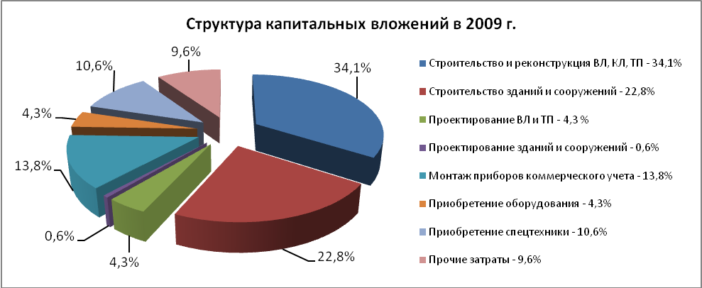
Источником данных инвестиций отчетного года послужила амортизация отчетного года и прибыль Общества, заемные средства на финансирование инвестиций не привлекались.

3.2. Создание автоматизированной информационно-измерительной системы коммерческого учета электроэнергии (АИИС КУЭ)
Создание АИИС КУЭ является необходимым этапом на пути получения организацией статуса субъекта оптового рынка электроэнергии (ОРЭ), что позволит получить доступ к торговой системе ОРЭ, минимизировав тем самым затраты на покупку электроэнергии. АИИС КУЭ предназначена для осуществления автоматизированного коммерческого учета и контроля электроэнергии (мощности), потребляемой с ОРЭ, а также для регистрации параметров энергопотребления, формирования отчетных документов и передачи информации в центры сбора и обработки информации: Региональный филиал ОАО «СО ЕЭС», ОАО «АТС» и других потребителей информации АИИС КУЭ. Система состоит из следующих компонентов:
- измерительный компонент – ИИК точек измерений электроэнергии;
- вычислительный компонент – ИВКЭ;
- связующий компонент – технические средства приёма–передачи данных (каналообразующая аппаратура) и каналы связи;
- комплексный компонент, выполняющий функции связующего и вычислительного компонентов – ИВК;
- система обеспечения единого времени (СОЕВ), которая формируется на всех трех уровнях системы (ИИК, ИВКЭ, ИВК).
Для охвата основного объема покупки электроэнергии требуется внедрить систему на 380 точках учета, расположенных на более чем 140 объектах в Алтайском крае.
Распределение точек покупки относительно каждого из 9 филиалов предприятия
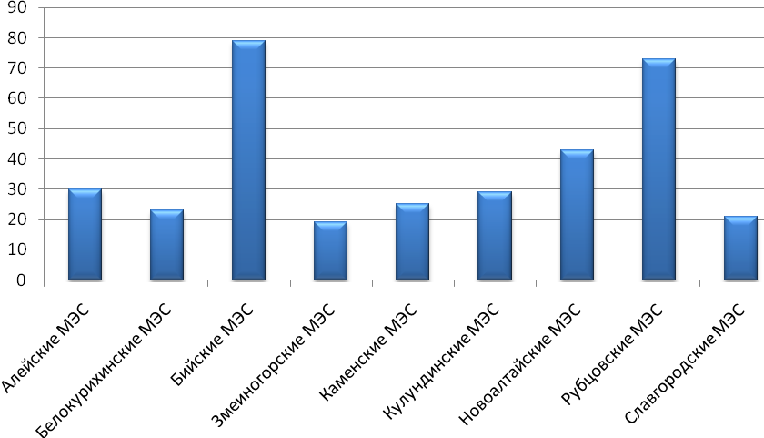
В 2009 г. было произведено внедрение автоматизированной системы коммерческого учета электроэнергии на базе типовой ИИС «Пирамида», зарегистрированной в Государственном реестре средств измерений под № 21906-01, (производитель – ЗАО ИТФ «Системы и Технологии», г. Владимир) на 17 объектах г. Новоалтайска и г. Рубцовска (порядка 90 точек учета). Система готова к началу опытной эксплуатации, отвечает всем техническим требованиям, предъявляемым системным оператором оптового рынка к автоматизированным системам коммерческого учета электроэнергии. Авансирована сертификация системы и экспертиза разработанной документации в ОАО «АТС» и НП «Совет рынка» (фактические и плановые затраты приведены на рисунке 3). К осени 2010 года АИИС КУЭ будут охвачены все филиалы компании.
В рамках создания АИИС КУЭ по остальным точкам поставки филиалов предприятия (порядка 300 точек учета) к настоящему времени разработана проектная документация, ведется монтаж и пуско-наладка оборудования. Создание системы планируется завершить в сентябре 2010 г.
Планируемые и фактические затраты на создание системы 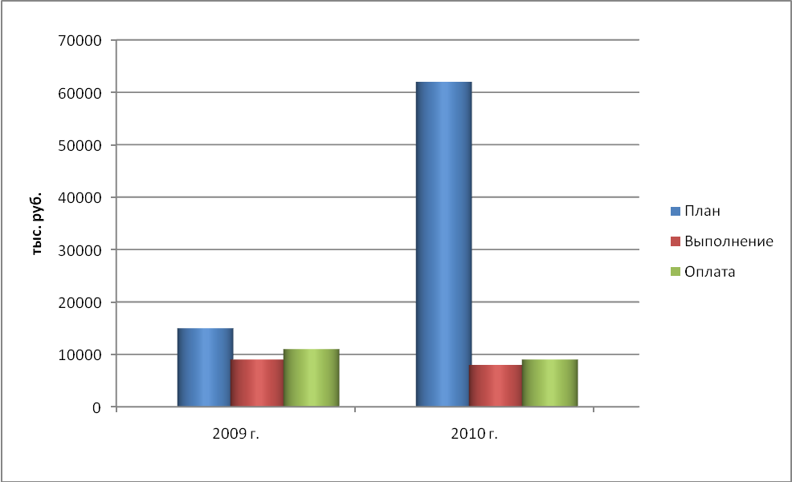

Помимо основной функции – осуществления измерения количества электрической энергии, позволяющего определить величины учетных показателей, используемых в финансовых расчетах на ОРЭ, АИИС КУЭ также позволит:
- повысить достоверность и оперативность получения информации;
- снизить к минимуму вероятность применения некоммерческих данных в расчетах с контрагентами;
- обеспечить контроль заданного режима потребления электроэнергии;
- снизить потери и исключить возможность хищений электроэнергии;
- повысить эффективность использования энергетических ресурсов, на базе получаемой информации о потреблении электроэнергии.
Инвестиции в АИИС КУЭ осуществлялись за счет собственных средств (прибыли) Общества.

4. АНАЛИЗ СБЫТОВОЙ ДЕЯТЕЛЬНОСТИ

4.1. Основные задачи энергосбытовой деятельности на 2009 г.
В качестве основных в 2009 г. устанавливались следующие задачи энергосбытовой деятельности ОАО «Алтайкрайэнерго»:
- Обеспечение динамики дебиторской задолженности в отношении каждого потребителя с общей направленностью на снижение ее уровня;
- Обеспечение 100 % оплаты товарной продукции потребителями предприятия;
- Сохранение существующей клиентской базы и ее расширение за счет привлечения новых абонентов, не являющихся потребителями ОАО «Алтайкрайэнерго»;
- Реализация программы установки приборов учета на границах балансовой принадлежности электрических сетей предприятия с целью повышения качества учета распределяемой электроэнергии;

4.2. Мероприятия, проводимые в 2009 г. для решения основных задач энергосбытовой деятельности.
Для решения задач, стоящих пред ОАО «Алтайкрайэнерго» в рамках энергосбытовой деятельности, и проблем, возникающих при реализации электроэнергии потребителям, в 2009 г. проводилась следующая работа:
- Ежемесячно проводились совещания по вопросам регулирования энергосбытовой деятельности предприятия, на которых анализировались промежуточные результаты энергосбытовой деятельности, выявлялись главные проблемы и намечались пути их решения.
- В целях обеспечения планового движения потоков наличности проводился ежедневный контроль поступления денежных средств от потребителей. Проводились систематические оперативные совещания с целью корректировки текущей работы по стимулированию поступлений денежных средств.
- В ходе реализации программы установки приборов учета на границах балансовой принадлежности электрических сетей предприятия в полном объеме установлены приборы учета, обеспечивающие контроль отпуска электрической энергии из сети «Алтайкрайэнерго» в групповые бесхозяйные электрические сети и внутридомовые сети многоквартирных жилых домов.
- Организована работа с проблемными потребителями, предусматривающая разработку и исполнение индивидуальных мероприятий в отношении проблемных предприятий ЖКХ и организаций, финансируемых из средств местного бюджета. Индивидуальные мероприятия предусматривают организацию работы с администрацией Алтайского края и муниципальных образований, организацию претензионно-исковой работы, работу с должниками по реструктуризации задолженности, заключению агентских соглашений, муниципальных гарантий и т.п.
- С целью расширения клиентской базы были заключены договоры энергоснабжения с 548 - юридическими лицами и 47 152 – абонентами группы потребителей «население» ОАО «Алтайэнергосбыт» с началом срока действия с 01.01.2010 г.
- Организована работа филиала «Бийские МЭС» по формированию полезного отпуска в разрезе потребителей ОАО «Алтайкрайэнерго» и ЗАО «Бийскэнергосбыт» с целью обеспечения уровня потерь, не превышающего нормативный.
- Совместно с отделом АСУ организована работа по усовершенствованию функционального наполнения программного обеспечения, обеспечивающего всесторонний учет энергосбытовой деятельности в отношении бытовых абонентов предприятия.
- Утвержден временный регламент по распределению электрической энергии в многоквартирном доме потребителями ОАО «Алтайкрайэнерго» при наличии общедомового прибора учета.
- В целях сохранения существующей клиентской базы и приведения договоров энергоснабжения, заключаемых ОАО «Алтайкрайэнерго» в соответствии с законодательством, организована работа по заключению (перезаключению) договоров энергоснабжения и дополнительных соглашений с юридическими лицами и бытовыми потребителями на условиях вновь утвержденных макетов договоров.
4.3. Основные показатели энергосбытовой деятельности предприятия в 2009 г. и структура дебиторской задолженности.
Оплата товарной продукции в разрезе филиалов предприятия.
Наименование филиала | Объем полезного отпуска, тыс. кВтч. | Стоимость отпущенной товарной продукции, тыс. руб. | Оплата товарной продукции, тыс. руб. | Уровень оплаты к товарной продукции, %
Алейские МЭС | 126041,84 | 339441,99 | 328014,40 | 96,63
Белокурихинские МЭС | 94853,10 | 239537,21 | 228718,06 | 95,48
Бийские МЭС | 222430,24 | 561886,05 | 524421,26 | 93,33
Змеиногорские МЭС | 76338,56 | 204329,09 | 189903,58 | 92,94
Каменские МЭС | 97699,14 | 260452,06 | 251287,02 | 96,48
Кулундинский МЭС | 119447,44 | 300222,42 | 290517,30 | 96,77
Новоалтайские МЭС | 211221,06 | 495504,71 | 484254,61 | 97,73
Рубцовские МЭС | 286066,20 | 709962,34 | 687402,18 | 96,82
Славгородские МЭС | 83068,15 | 223708,13 | 216773,13 | 96,90
Итого | 1317165,73 | 3335044,0 | 3 201 291,55 | 95,99

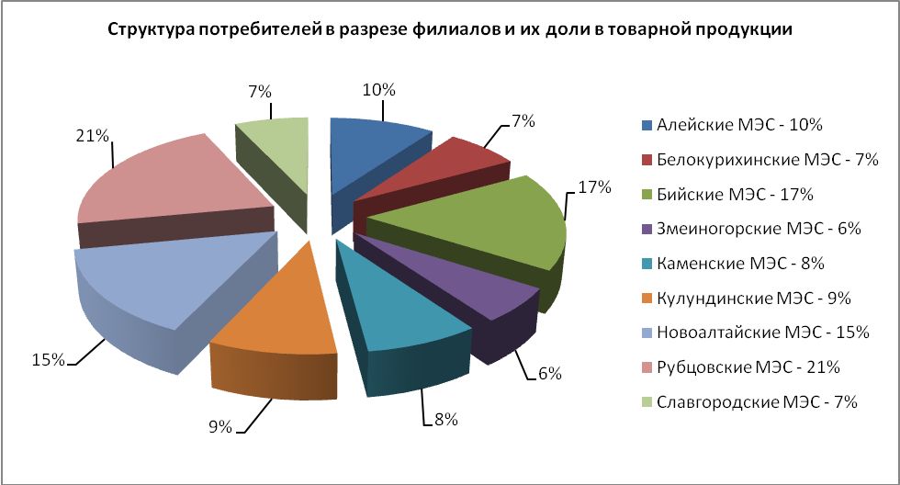

Оплата товарной продукции в разрезе категорий потребителей.
Категория потребителей | Стоимость отпущенной товарной продукции, тыс. руб. | Оплата товарной продукции, тыс. руб. | Уровень оплаты к товарной продукции, %
Местный бюджет | 267841,77 | 25613852 | 95,36
Краевой бюджет | 86686,57 | 84713,12 | 97,72
Федеральный бюджет | 134490,87 | 132932,12 | 98,84
ЖКХ | 541998,04 | 481643,56 | 88,86
Прочие | 1125530,93 | 1105282,11 | 98,2
Население и приравненные к ним потребители | 1169060,81 | 1131417,05 | 96,78
Затраты по льготам | 9451,72 | 9165,08 | 96,97
Итого | 3335044 | 3201291,55 | 95,99

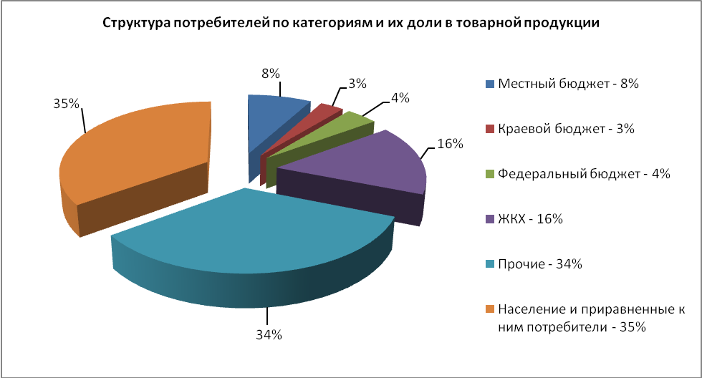

Изменение дебиторской задолженности в 2009 г. в разрезе филиалов предприятия.
Наименование филиала | Дебиторская задолженность на 01.01.2009 г., тыс. руб. | Дебиторская задолженность на 01.01.2010 г., тыс. руб. | Изменение дебиторской задолженности, тыс. руб. (+рост/-снижение), в т.ч. в связи с корректировкой 2007/2008гг.
Алейские МЭС | 11118,02 | 27591,87 | 16 473,85
Белокурихинские МЭС | 9518,36 | 23829,31 | 14 310,95
Бийские МЭС | 19103,17 | 63666,85 | 44 563,68
Змеиногорские МЭС | 8701,89 | 25695,15 | 16 993,26
Каменские МЭС | 13108,80 | 25587,94 | 12 479,14
Кулундинский МЭС | 12404,35 | 27911,73 | 15 507,38
Новоалтайские МЭС | 17518,75 | 40547,78 | 23 029,03
Рубцовские МЭС | 27129,36 | 57425,25 | 30 295,89
Славгородские МЭС | 8899,83 | 17522,32 | 8 622,49
Итого | 127 502,53 | 309 778,19 | 182 275,67

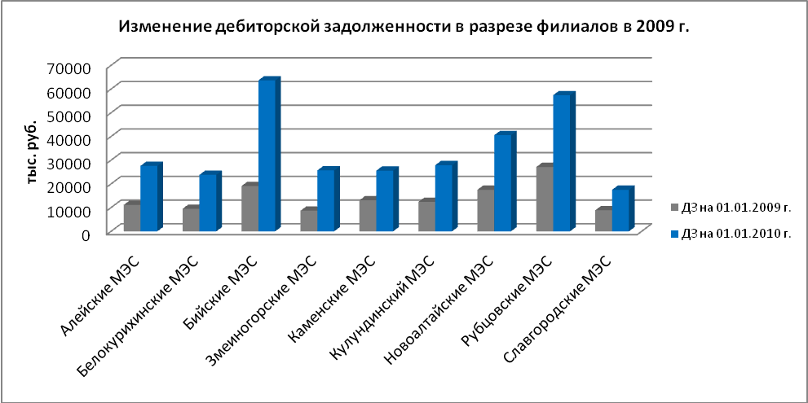

Изменение дебиторской задолженности в 2009 г. в разрезе категорий потребителей.
Категория потребителей | Дебиторская задолженность на 01.01.2009 г., тыс. руб. | Дебиторская задолженность на 01.01.2010 г., тыс. руб. | Изменение дебиторской задолженности, тыс. руб. (+рост/-снижение), в т.ч. в связи с корректировкой 2007/2008гг.
Местный бюджет | 20966,17 | 37950,75 | 16984,58
Краевой бюджет | 2254,41 | 5359,96 | 3105,55
Федеральный бюджет | 3803,83 | 7939,35 | 4135,52
ЖКХ | 64566,24 | 138997,92 | 74431,68
Прочие | 19254,52 | 55318,86 | 36064,34
Население | 15114,67 | 61635,18 | 46520,51
Затраты по льготам | 1528,36 | 1912,19 | 383,83
Субсидии | 14,33 | 14,33 | 0,00
Итого | 127 502,53 | 309 778,19 | 181626,01

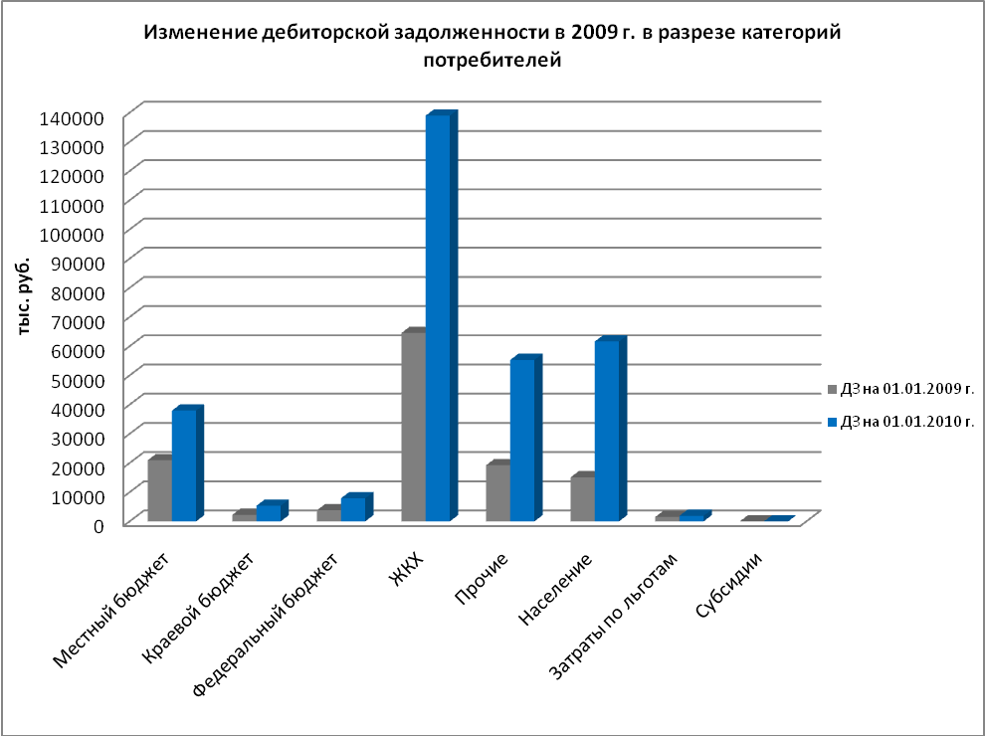

4.4.Перечень крупнейших дебиторов ОАО «Алтайкрайэнерго» по состоянию на 31.12.2009г.
Номер  договора | Наименование (район, город, потребитель) | ДЗ на 31.12.2009г.  (тыс. руб.)
 | г.Рубцовск
116780 | МУ "Общежитие" | 3 286,02
123190 | Рубцовский водоканал | 9 847,76
 | г. Славгород
561 | МУП "Славгородский монолит" | 5 531,7
 | г. Новоалтайск
776 | ООО "Тепловые сети" | 1 250,2
36 | Водоканал г.Новоалтайска | 2 196,8
2 | Тепловые сети г.Новоалтайска | 2 002,1
 | Локтевский район
2545 | ООО «ТЭН» | 9 557,7
 | г. Бийск
175 | МУП Водоканал | 8 404,2
 | г. Бийск
635 | МУП «Теплоэнергия» | 10 053,8
 | г. Камень-на-Оби
628 | ООО "Тепло" | 5 438,7
120 | МУП "Каменьводоканал" | 2 433,01
 | Змеиногорский район
1157 | ЖКХ г. Змеиногорска | 1 243,4
 | г.Алейск
1325 | ООО "АЭСК" | 4 644,6

4.5. Тенденции, выводы и основные задачи энергосбытовой деятельности.
Как в целом по предприятию, так и в отдельных филиалах наиболее проблемными в части оплаты за электрическую энергию остаются предприятия ЖКХ, а также организации, финансируемые за счет средств местного бюджета. С целью нормализации оплаты проблемными потребителями, финансируемыми за счет средств местного бюджета и предприятий ЖКХ в ОАО «Алтайкрайэнерго» проводится работа по организации содействия администраций муниципальных образований и края в решении вопросов об оплате задолженности. Ведется систематическая работа по взысканию в судебном порядке задолженности проблемных потребителей, с ежемесячной подачей исков на сумму просроченной задолженности по категории ЖКХ, проводится работа по обеспечению задолженности муниципальной гарантией.
Проблемным также остается обеспечение в полном объеме оплаты за электроэнергию, потребленную населением. Для повышения эффективности сбора денежных средств за электроэнергию, отпущенную бытовым абонентам, проводятся мероприятия юридического и технического характера: взыскание задолженности в судебном порядке, ограничения подачи энергии абонентам, нарушающим условия договоров энергоснабжения, имеющим задолженность за 3 и более расчетных периода, в порядке, предусмотренном действующим законодательством. Также ведется работа по выставлению долговых квитанций абонентам, имеющим задолженность на конец расчетного периода. Утвержден порядок работы с многотарифными счетчиками по бытовым потребителям, применяющих в расчетах за потребленную электроэнергию тарифы, дифференцированные по зонам суток.
В связи с вступлением в силу решения в отношении ОАО «Алтайкрайэнерго» по делу № АОЗ-11056/2008 от 23 марта 2009г., в целях приведения в соответствие с действующим законодательством о порядке ценообразования в отношении электрической энергии на розничном рынке отношений ОАО «Алтайкрайэнерго» с поставщиками и потребителями электрической энергии в декабре месяце 2009 г. предприятие выставило всем юридическим лицам скорректированные счет-фактуры за период с ноября 2007г. по сентябрь 2008г. с учетом нерегулируемых цен и коэффициента распределения для соответствующего периода.
В результате проводимой работы в 2009 году получены следующие результаты:
- в связи с выставлением в декабре 2009г. скорректированных счет-фактур за период с ноября 2007г. по сентябрь 2008г. с учетом нерегулируемых цен и коэффициента распределения для соответствующего периода на общую сумму 53 694,85 тыс. рублей, произошло увеличение дебиторской задолженности по предприятию в целом на 44 658,04 тыс. рублей.
- объем покупки электроэнергии составил 100,8 % по отношению к плановому уровню.
4.7.2 В 2010 году намечены следующие направления развития ЭСД:
- Формирование полезного отпуска в отношении потребителей ЗАО «Бийскэнергосбыт», присоединенных к электрическим сетям ОАО «Алтайкрайэнерго» в г. Бийске и обеспечению уровня потерь не превышающего нормативной величины;
- Сверка дебиторской задолженности с бытовыми абонентами на основании первичных учетных документов, с целью устранения разногласий и корректировки, данных программного комплекса 1С (Быт);
- Взаимодействие с комитетами по образованию по замене порядка предоставления льгот ежемесячными денежными выплатами педагогическим работникам, проживающим в сельской местности, обеспечивающее своевременный и надлежащий расчет размера выплат, производимый предприятием.
- Разделение функций, связанных со сбытом электрической энергии, между сбытовой и сетевой организацией, организация обмена информацией между сбытовой и сетевой компанией;
- Разработка программы установки выносных приборов учета электроэнергии у проблемных бытовых абонентов;
- Подготовка материалов и участие в мероприятиях, необходимых для обеспечения возможности участия ОАО «Алтайкрайэнерго» в торговле электроэнергией на оптовом рынке;
- Сохранение существующей и расширение клиентской базы предприятия за счет привлечения новых потребителей.

5. АНАЛИЗ ФИНАНСОВО-ЭКОНОМИЧЕСКОЙ ДЕЯТЕЛЬНОСТИ ОБЩЕСТВА

5.1 Основные показатели
План полезного отпуска электроэнергии за 2009 год выполнен на 101,5% (при плане 1297077 тыс. кВтч. фактически отпущено 1317165,1 тыс. кВтч).
Фактический среднеотпускной тариф 1 кВтч электроэнергии составил 214,679 коп. при плане 215,138 коп., снижение 99,8%, за счет увеличения полезного отпуска электроэнергии населению.
Фактическая себестоимость 1 кВтч составила 202,7 коп., при плане 202,4 коп. Увеличение себестоимости 1 кВтч произошло за счет роста затрат по реализации электроэнергии.
Главным управлением экономики и инвестиций Алтайского края, при разработке тарифов на 2009 год не были в полной мере учтены затраты, отвечающие производственным потребностям предприятия. В связи с этим, увеличение фактических затрат, по сравнению с учтенными в тарифе составило 79698,4 тыс. рублей (11,9%).
В том числе по следующим статьям затрат:
- заработная плата с отчислениями - 12253,6 тыс. рублей (3,1%),
- амортизация - 25524,2 тыс. рублей (31,6%),
- услуги банка - 3182 тыс. рублей (12,4%),
- сертификация качества электроэнергии - 2563 тыс. рублей (в тарифе не заложено),
- арендная плата - 17850 тыс. рублей (355,9%)
- юридические услуги - 13961,8 тыс. рублей (в тарифе не заложено)
- услуги типографии - 813,7 тыс.руб. (111,6%)

Дополнительные затраты, понесенные предприятием связаны с расходами на приобретение приборов учета в сумме 26071 тыс.руб., погашением процентов за пользование заемными средствами в сумме 27061 тыс.руб.
В целях обеспечения социальной защиты сотрудников предприятия были вынуждены увеличить тарифные ставки и оклады. Соответственно фактически выплаченный фонд оплаты труда превысил фонд оплаты, учтенный при формировании тарифа.
Тем не менее в результате выполнения мероприятий по снижению затрат в 2009 году получена экономия по статье «Топливо» в размере 7409,7 тыс. рублей (72,4%) к плану.
Планы капитального и текущего ремонта выполнены на 100%. Превышения затрат по статье «Вспомогательные материалы» нет.
В результате финансово- хозяйственной деятельности за 2009 год прибыль от реализации электроэнергии выполнена на 95,6%, невыполнение плана прибыли на 7269,1 тыс.руб. произошло за счет:
- Снижения среднего отпускного тарифа 1 кВтч электроэнергии – 6045,8 тыс. руб.
- превышения плановой себестоимости 1 кВтч. электроэнергии 3629,5 тыс.руб.
- за счет перевыполнения плана полезного отпуска электроэнергии дополнительно получено 2406,3 тыс.руб. прибыли.
За отчетный период предприятием получено 19233,4 прочей прибыли.
Увеличение объема работ и услуг сторонним организациям и населению, таких, как обслуживание трансформаторных подстанций и сетей уличного освещения, ремонт и установка счетчиков, автоуслуги, повлияло на превышение данного показателя.
Также предприятие оказывает дополнительные услуги по выдаче технических условий организациям и населению, обслуживание трансформаторных подстанций и сетей уличного освещения. В результате дополнительно получено 19233,4 тыс. рублей прочей прибыли.
Чистая прибыль по итогам отчетного периода составила 48200 тыс. рублей (с учетом 1 квартала 2009 г).
5.2. Анализ финансовых результатов деятельности Общества
5.2.1 Анализ структуры баланса
Активы
Наибольший удельный вес (72,6%) в общей сумме активов компании приходится на внеоборотные активы, что характерно для большинства предприятий электроэнергетического комплекса. Следует отметить, также увеличение доли внеоборотных активов в 2009г. по сравнению с 2008г. (65,9%) рост произошел за счет снижения доли незавершенного строительства и ввода в эксплуатацию новых объектов сетевого хозяйства.
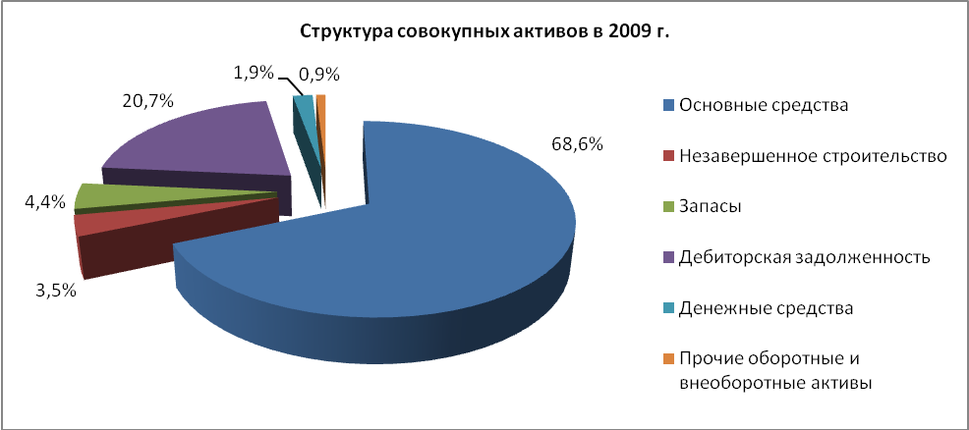
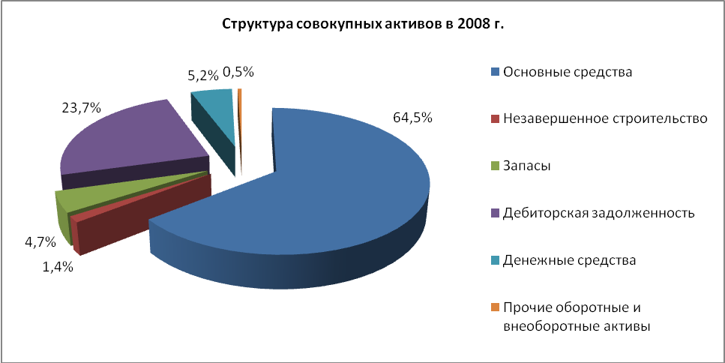
В целом значительных изменений в структуре активов Общества не произошло.
За 2009г. балансовая стоимость активов Общества возросла в 1,2 раза.
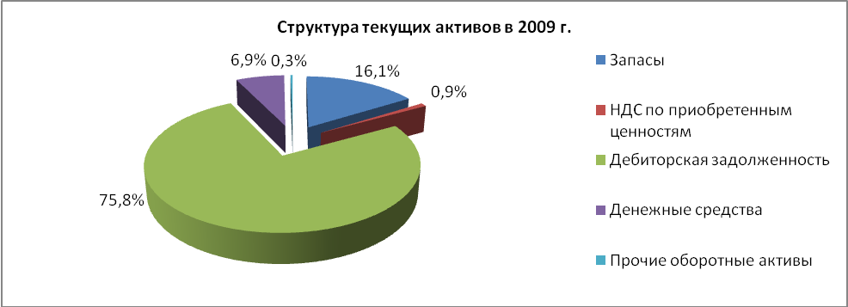
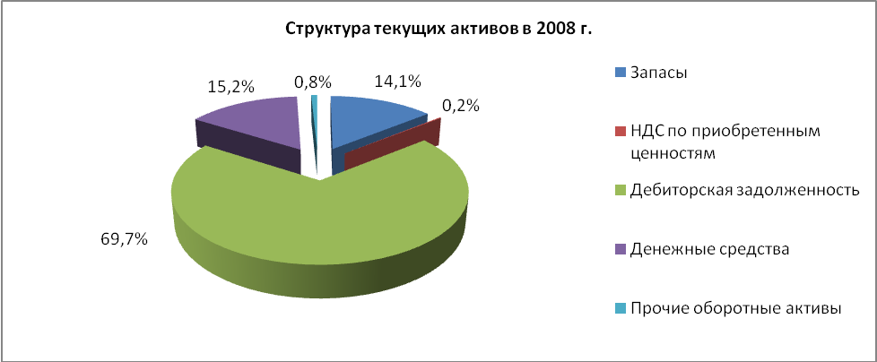
За 2009г. произошло незначительное снижение текущих (оборотных) активов на 32632тыс.руб., в основном это связано с уменьшением суммы денежных средств на 47752тыс.руб., в тоже время произошел рост краткосрочной дебиторской задолженности на 8156 тыс.руб. Однако в целом, в структуре текущих активов значительных изменений не произошло.
Обязательства
В 2009г. произошел рост собственного капитала и резервов Общества.
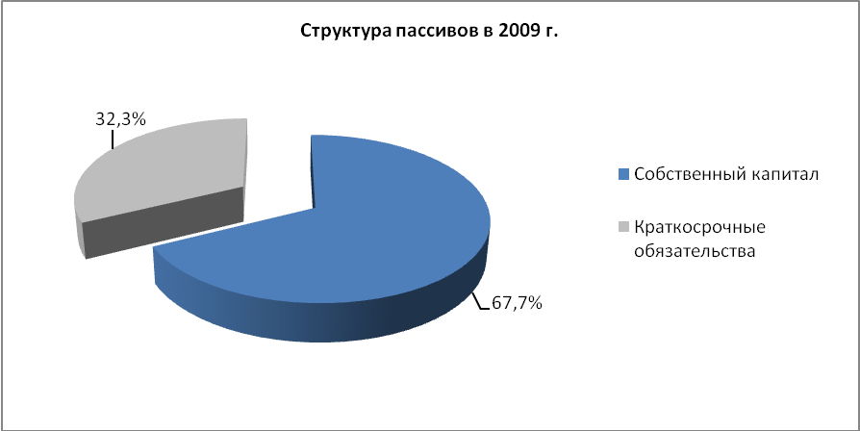
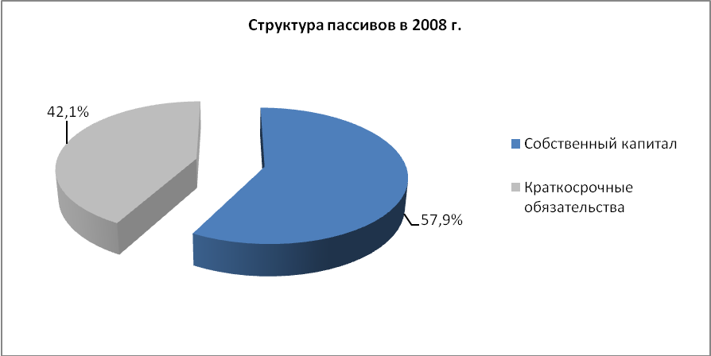
За отчетный год по сравнению с предыдущим произошло заметное увеличение доли собственных средств в структуре пассивов. Эта произошло по причине увеличения размера уставного капитала ОАО «Алтайкрайэнерго» при его реорганизации из АКГУП «Алтайкрайэнерго» в 01.04.2009
Динамика структуры собственных средств в 2009г. характеризуется:
- увеличением уставного капитала;
- сокращением суммы добавочного капитала.

В отчетном году в общей сумме заемных источников средств Общества 51,3% составляют кредиторская задолженность, 48,7% приходится на краткосрочные кредиты и займы.
В структуре заемных средств долю 100% занимают краткосрочные обязательства, долгосрочных обязательств у предприятия нет.
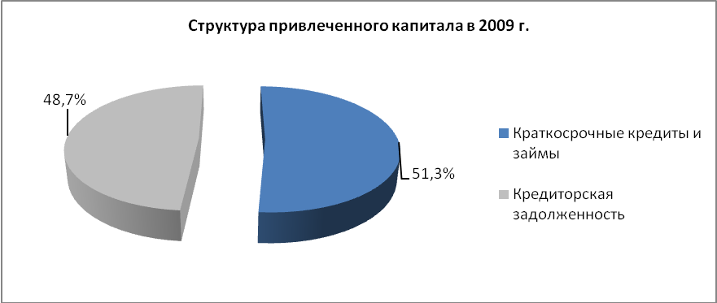
Кредитный портфель предприятия на конец 2009г. состоит из 306 488,9 тыс.руб. краткосрочных кредитов. В бухгалтерском балансе сумма задолженности по кредитам отражена с учетом начисленных процентов в сумме 1051 тыс.руб.
Банк –кредитор,  вид кредита | Валюта кредита | Сумма кредита в тыс. руб. | Остаток ссудной задолженности  на 01.01. 10г. | %  ставка | договор  срок кредита (дата выдачи и погашения) | Обеспечение по кредиту
Барнаульский филиал ЗАО «Райффайзенбанк»  (кредитная линия) | Руб. | 100 000,0 | 100 000,0 | Внутренняя ставка банка +4,75% годовых ¹ | №7080/1-BUL 25.11.09г. до 25.11.10г. | Без обеспечения
Барнаульский филиал ЗАО «Райффайзенбанк»  (кредитная линия) | Руб. | 100 000,0 | 94 000,0 | Внутренняя ставка банка +5% годовых¹ | №7080/2-BUL 18.12.09г. до 17.12.10г. | Без обеспечения
Барнаульский филиал ЗАО «Райффайзенбанк»  (кредитная линия) | Руб. | 100 000,0 | 100 000,0 | внутренняя ставка банка +6,15% годовых¹ | №6468-BUL 23.06.09г. до 23.06.10г. | Без обеспечения
АК Сбербанк РФ  (овердрафт) | Руб. | 100 000,0² | 12 488,9 | 12,25 | №02.01-09/509 с 25.11.09 по 24.05.10. | Без обеспечения
Всего: |  | 400 000,0 | 306 488,9

¹ Внутренняя ставка банка (в случае, если ставка Моспрайм котируется, величина такой внутренней ставки не должна превышать величину одномесячной процентной ставки Моспрайм в руб.)
² Максимально возможная расчетная сумма лимита кредитования, но не более 100 млн.руб.

5.2.2 Основные финансовые показатели
Показатели | 2008 | 2009
Показатели ликвидности и финансовой устойчивости
Коэффициент текущей ликвидности | 0,81 | 0,85
Коэффициент финансовой независимости | 0,58 | 0,68
Коэффициент финансового рычага | 0,13 | 0,25
Показатели рентабельности
Рентабельность собственного капитала | 4,80 | 3,84
Рентабельность активов | 3,10 | 2,68
Рентабельность продаж | 8,34 | 6,78
Показатели деловой активности
Коэффициент соотношения КЗ и ДЗ | 0,7 | 1,3
К оборачиваемости ДЗ | 43,9 | 48,6
К оборачиваемости КЗ | 67,5 | 53,2

Рост коэффициента ликвидности в 2009г. вызван, прежде всего, снижением кредиторской задолженности. Коэффициент текущей ликвидности находится в пределах допустимых значений, т.е. у предприятия достаточно оборотных средств, которые могут быть направлены на погашение краткосрочных обязательств.
Значение показателей финансовой устойчивости по итогам 2009г. улучшилось по сравнению с предыдущим. Полученные данные свидетельствуют о высоком значении коэффициента, что позволяет сделать вывод, что большая часть имущества предприятия формируется за счет собственного капитала. Реализовав половину имущества сформированного за счет собственных средств предприятие в случае необходимости сможет погасить свои долговые обязательства.
Динамика значений показателей деловой активности свидетельствует о снижении эффективности использования Обществом ресурсов, замедления скорости их оборачиваемости:
- срок оборачиваемости дебиторской задолженности увеличился на 4,7 дня;
- соотношение дебиторской и кредиторской задолженности увеличилось на 0,6
Можно отметить положительную динамику оборачиваемости кредиторской задолженности, срок оборачиваемости которой снизился в 2009г. на 14,3 дня, но не смотря на это скорость оборачиваемости кредиторской задолженности остается не достаточной.

Рентабельность
Показатели рентабельности (прибыльности), характеризуют эффективность бизнеса. В 2009г. отмечено снижение основных показателей рентабельности по сравнению с прошлым годом, это связано в первую очередь с тем, что темп роста активов и собственного капитала Общества опережает темп роста чистой прибыли. Снижение рентабельности продаж связано со снижением темпа роста прибыли от продаж по сравнению с темпом роста выручки от продаж, т.к. при установлении тарифов на 2009г. покупной тариф для предприятия был увеличен на 36,6%, а отпускной только на 29%.

5.2.3 Динамика чистых активов

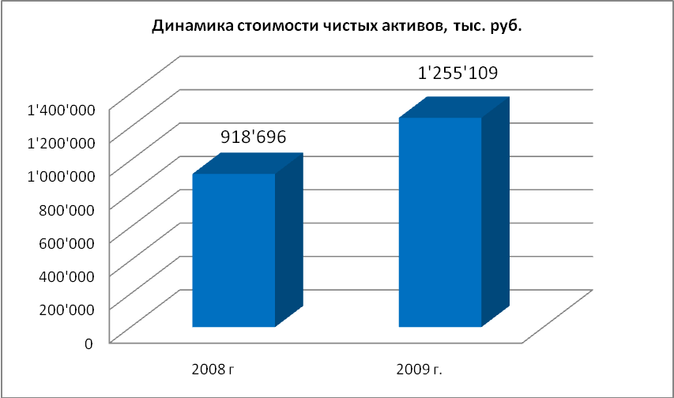

За 2009г. отмечен значительный рост чистых активов предприятия. Рост стоимости чистых активов за рассматриваемый период напрямую связан с получением положительных финансовых результатов, а именно получением чистой прибыли 48200 тыс.руб. по итогам финансово-хозяйственной деятельности за 2009г.

6 . СВЕДЕНИЯ О ЮРИДИЧЕСКОЙ РАБОТЕ ОБЩЕСТВА ЗА 2009г.

6.1. Юридическая работа по снижению дебиторской задолженности
Юридической службой ОАО «Алтайкрайэнерго» за 2009 год было направлено 7929 исковых заявлений и претензий на сумму 271 875,9 тыс. руб., из них:
- в отношении должников - юридических лиц 1337 исковых заявлений на сумму 253 257,4 тыс. руб. (245 369,7 тыс. руб. – основного долга, 7 887,7 тыс. руб. процентов за пользование чужими денежными средствами);
- в отношении должников - физических лиц – 6 592 исковых заявлений на сумму 18 618,5 тыс. руб. ( 18 193,4 тыс. руб. основного долга, 425,1 тыс.руб. процентов за пользование чужими денежными средствами).
Оплачено государственной пошлины 713,3 тыс. руб.
Также за 2009 год в пользу Общества было оплачена сумма в размере 106 034,8 тыс. руб. (103 816,2 тыс. руб. основного долга, 2 218,6 тыс. руб. процентов за пользование чужими денежными средствами).
Сэкономленная сумма за 2009г. составила 491 252,8 тыс.руб.
За 2009г. с Общества была взыскана сумма в размере 105 729,7 тыс. руб. (88 610,1 тыс. руб. основного долга, 17 119,7 тыс. руб. процентов за пользование чужими денежными средствами).
6.2. Сведения о претензионно - исковой работе, проведенной Обществом в 2009г.
№ п/п | Наименование дебитора | Сумма задолженности, руб. | Сумма процентов за пользование чужими денежными средствами (пени), руб. | Проведенная работа
1 | Муниципальное образование г. Рубцовск |  | 193'986,48 | 18.11.2009г. Вынесено решение суда о полном удовлетворении исковых требований на сумму - 200 324,10 руб. - процентов за пользование чужими денежными средствами.
2 | ОАО "Алтайэнергосбыт" |  | 17'262,61 | 28.10.2009г. Исковые требования удовлетворены на сумму 24 313 руб. - %.
3 | ООО "Коммунальщик"с. Усть-Пристань | 38925,35 | 1'921,19 | 22.12.2009г. Иск удовлетворен в полном объеме на сумму 129 679,84 руб. - долга, 1 921,19 руб. % и 500 руб. - госпошлины.
4 | МУП "Рубцовский водоканал" | 6580130,26 | 310923,92 | 04.09.2009г. Вынесено решение суда об удовлетворении иска на сумму: 3 889 684,52 руб. - долга, 237 760,99 руб. - %, 500 руб. - госпошлины.  10.12.2009г. Постановлением апелляции сумма долга уменьшена на 1 млн.руб. и на 2 тыс.руб- %.
5 | ООО УК "Славгородский партнер" | 98'622,57 |  | 11.12.2009г. Вынесено решение об удовлетворении иска на сумму 71 960,18 руб. и 500 руб. - госпошлины.
6 | МУП г. Бийска "Теплоэнергия" | 182952 |  | 18.11.2009г. Дело прекращено, ввиду нашего отказа от иска, ввиду недоказанности исковых требований.
7 | ООО "Тепловые сети" Михайловского района | 84'860,35 |  | 09.11.2009г. Решением суда иск удовлетворен на сумму 19 181,98 руб. - долга.
8 | МУП "Теплоэнерго", с. Романово | 316089,35 | 16768,45 | 10.11.2009г. Решением суда иск удовлетворен на 116 504,21 руб. - долга и 13 635,10 руб. - % и 500 руб. - госпошлины.
9 | ООО "Тепло", с. Мамонтово | 783084,6 | 31587,05 | 09.11.2009г. Решением суда иск удовлетворен на сумму 184 300,08 руб. - долга, 16 930,82 руб. - %.
10 | Администрация Крутихинского сельсовета | 16'710,79 |  | 05.11.2009г. Вынесено решение о полном удовлетворении иска на сумму 16 710,79 руб. - долга.
11 | ООО "Теплосервис", с. Поспелиха | 283999,89 | 48'288,89 | 05.11.2009г. Вынесено решение суда о полном удовлетворении иска на сумму 46 606,42 руб. - % и 1000 руб. госпошлины.
12 | ООО "Тепло", г. Камень-на-Оби | 6249219,01 | 148397,63 | 26.10.2009г. Вынесено решение суда об удовлетворении иска на сумму 2 492 858,39 руб. - долга, 305 121,48 руб. - % и 500 руб. - госпошлины.
13 | ОАО "Иткульский спиртзавод" | 5174,94 |  | 26.10.2009г. Вынесено решение суда об удовлетворении иска на сумму 5 174,94 руб. - долга и 500 руб. - госпошлины.
14 | МУЗ "Центральная Районная больница", с. Завьялово | 317'865,22 |  | 26.10.2009г. Вынесено решение суда об удовлетворении иска на сумму 298 842,20 руб. - долга и 500 руб. - госпошлины.
15 | МУ Комитет по образованию администрации Завьяловского района | 141160,48 |  | 12.10.2009г. Вынесено решение суда о полном удовлетворении иска на сумму 141 160,48 руб. - долга.
16 | ООО Тепло, Камень-на Оби | 3'897'301,54 | 95'000,00 | 30.03.2009г. Иск удовлетворен в полном объеме, взыскано: 3 897 301,54 руб. - долга, 97 285,11 руб. - % и 500 руб. госпошлины.  21.05.2009г. вынесено определение о правопреемстве.  13.07.2009г. Решение было изменено.  13.10.2009г. Постановлением кассационной инстанции постановление апелляции оставлено без изменения.
17 | Администрация Б-Истокского с/с | 17927,99 |  | 07.10.2009г. Мы отказались от иска в полном объеме, ввиду добровольной оплаты долга.
18 | ООО "Шипуновский КЭК" | 919'133,26 | 22'331,95 | 25.09.2009г. Дело прекращено, ввиду добровольной оплаты долга и %.
19 | МУП г. Бийска "Теплоэнергия" | 5'773'041,80 | 101'951,93 | 03.09.2009г. Вынесено решение о полном удовлетворении исковых требований, взыскано: 948 870,02 руб. - долга (в остальной части долг оплачен в добровольном порядке), 158 415,51 руб. - % и 500 руб. - госпошлины.
20 | ООО "Восточный коммунальный комплекс" | 1'551'371,31 | 35'426,94 | 03.09.2009г. Вынесено решение о полном удовлетворении исковых требований, взыскано: 692 056,21 руб. - долга, 50 245,21 руб. - % и 500 руб. - госпошлины.
21 | МУП "Панкрушихинское ЖКХ" | 59'597,84 |  | 24.08.2009г. Решением арбитражного суда Алтайского края исковые требования удовлетворены в полном объеме, взыскано: 59 597,84 руб. - долга и 500 руб. - процентов.
22 | МУП "Волчихинское ЖКХ" | 2'451'419,90 | 54'612,41 | 18.08.2009г. Вынесено решение суда об удовлетворении иска в полном объеме, взыскано: 2 400 088,36 руб. - долга, 105 097,11 руб. - % и 500 руб. - госпошлины.
23 | ООО "Жилстройреформа" | 32'361,27 |  | 18.08.2009г. Вынесено решение суда об удовлетворении иска в полном объеме, взыскано: 32 361,27 руб. - долга и 500 руб. - госпошлины.
24 | МУП "Каменьводоканал" | 501'386,20 | 102'123,09 | 27.07.2009г. Решением суда иск удовлетворен в полном объеме: взыскано 501 386,20 - долга, 102 123,09 руб. -% и 500 руб. госпошлины.
25 | ООО Гор. Участок ТС-1" | 1'235'669,12 | 42'199,89 | 22.07.2009г. Решением суда исковые требования удовлетврены в полном объеме, взыскано: 1 235 669,12 руб. - долга, 42 199,89 руб. -% и 500 руб. - госпошлины.
26 | ООО Гор. Участок ТС-2" | 3'933'846,73 | 112'155,11 | 22.07.2009г. Решением суда исковые требования удовлетврены в полном объеме, взыскано: 3 933 846,73 руб. - долга, 112 155,11 руб. -% и 500 руб. - госпошлины.
27 | ООО Гор. Участок ТС-4" | 1'778'192,84 | 66'394,30 | 22.07.2009г. Решением суда исковые требования удовлетворены в полном объеме, взыскано: 1 778 192,84 руб. - долга, 66 394,30 руб. -% и 500 руб. - госпошлины.
28 | Шелаболихинский психинтернат | 12'744,31 |  | 25.06.2009г. Вынесено решение суда об удовлетворении иска на сумму 12 744,31 руб. (недоплата нерегулируемых цен за период с октября по декабрь 2008г.).
29 | МУП ЖЭП "Кучук" | 38'293,43 |  | 29.06.2009г. Вынесено решение об удовлетворении иска на сумму 38 293,43 руб. (недоплата нерегулируемых цен за период с октября 2008г. по декабрь 2008г.).
30 | МУП "Смоленское МОКХ" | 742'290,99 | 24'731,24 | 24.06.2009г. Вынесено решение суда об удовлетворении иска в полном объеме, - взыскано: 1 463 733,42 руб. - долга, 28 656,69 руб. - % и 500 руб. - госпошлины.
31 | МУП "Теплоцентраль" Алтайского района | 460'768,60 | 11'993,43 | 24.06.2009г. Вынесено решение суда об удовлетворении иска в полном объеме, - взыскано: 49 882,28 руб. - долга, 10 381,03 руб. - % и 500 руб. - госпошлины.
32 | МУП "Коммунальное хозяйство" Алтайского района | 621'666,77 | 19'444,47 | 24.06.2009г. Вынесено решение суда об удовлетворении иска в полном объеме, - взыскано: 40 748,25 руб. - долга, 13 235,61 руб. - % и 500 руб. - госпошлины.
33 | ООО Гор. Участок ТС-3" | 995'728,58 | 32'339,18 | 23.06.2009г. Вынесено решение суда о полном удовлетворении иска на сумму: 2 035 589,30 руб. - долга, 43 634,23 руб. - % и 500 руб. - госпошлины.
34 | Каменское городское потребительское общество | 12'107,82 |  | 22.06.2009г. Вынесено решение суда о полном удовлетворении иска на сумму 12 107,37 руб. (задолженность нерегулируемых цен за октябрь 2008г.)
35 | ОАО "Шелаболихинский ХПП" | 26'672,26 |  | 19.06.2009г. Иск удовлетворен в полном объеме, взыскано 29 672,26 руб. - долга и 500 руб. госпошлины.
36 | Администрация Завьяловского района | 317'739,82 | 11'613,85 | 03.06.2009г. Решением суда с ответчика взыскано 10 тыс. - %, от суммы долга мы отказались, так как все оплачено.
37 | МУП "ЖКХ г. Змеиногорска" | 1'245'946,07 |  | 02.06.2009г. Решением суда иск удовлетворен в полном объеме, взыскано 1 245 946,07 руб. - задолженности и 500 руб. - госпошлины.
38 | ООО "Медиа-Групп" | 45'449,49 |  | 02.06.2009г. Решением суда иск удовлетворен в полном объеме, взыскано 45 449,49 руб. - задолженности и 500 руб. - госпошлины.
39 | ООО "Ремовский ЖКХ" | 139'468,71 |  | 02.06.2009г. Решением суда иск удовлетворен в полном объеме, взыскано 139 468,71 руб. - задолженности и 500 руб. - госпошлины.
40 | Администрация Ельцовского района | 132'345,20 | 5'822,34 | 02.06.2009г. Решением суда иск удовлетворен в полном объеме, взыскано 132 345,20 руб. - задолженности, 5 822,34 руб. - % и 500 руб. - госпошлины.
41 | ООО "Теплоснабжение 2" | 1'007'635,77 |  | 21.05.2009г. вынесено решение об удовлетворении иска, взыскано - 1 007 635,77 руб. - долга и 500 руб. - госпошлины.
42 | МУП "Локтевский водоканал" | 175'000,00 |  | 21.05.2009г. вынесено определение об отказе от иска, ввиду добровольной оплаты задолженности, госпошлина возвращена.
43 | ООО "Энергия" | 197'159,55 |  | 21.05.2009г. вынесено решение об удовлетворении иска, взыскано 197 159,55 руб. - долга и 500 руб. - госпошлины.
44 | ООО "Теплоснабжение 1" | 1'625'748,11 |  | 21.05.2009г. вынесено решение об удовлетворении иска, взыскано - 1 625 748,11 руб. - долга и 500 руб. - госпошлины.
45 | Алтайэнергосбыт |  | 531 тыс. руб. | 30.03.2009г. решением суда иск удовлетворен частично на сумму 251 424,09 руб. - %.  21.05.2009г. вынесено определение о правопреемстве.  07.07.2009г. Направлена кассационная жалоба.
46 | МУП "Славгородский монолит" | 2'902'697,14 | 113 тыс. руб. | 30.03.2009г. Иск удовлетворен в полном объеме, взыскано: 2 902 697,14 руб. - долга, 113 637,63 руб. - % и 500 руб. госпошлины.  21.05.2009г. вынесено определение о правопреемстве.
47 | МУП ТС Славгородского района | 248'634,51 | 33'996,48 | 17.02.2009г. Решением суда иск удовлетворен в полном объеме, взыскано 248 634,51 руб. - долга и 33 996,48 руб - неустойки.  21.05.2009г. вынесено определение о правопреемстве.
48 | МУП "Староалейское МОКХ" | 1'435'628,13 | 108'204,79 | 24.03.2009г. Вынесено решение суда об удовлетворении исковых требований в полном объеме: взыскано 1 435 628,13 руб. - долга, 108 204,79 руб. - процентов и 500 руб. - госпошлины.  07.05.2009г. Вынесено определение о правопреемстве.
49 | МУП "ЖКХ г. Змеиногорска" |  | 33'049,73 | 12.03.2009г. Решением суда иск удовлетворен в полном объеме, - взыскано 33 049,73 руб. - % и 500 руб. госпошлины.  07.05.2009г. Вынесено определение о правопреемстве.
50 | МУП "Славгородская магистраль" |  | 12'500,00 | 25.02.2009г. Решением суда иск удовлетворен в полном объеме, взыскано: 17 653,50 руб. - % и 500 руб. госпошлины.  05.05.2009г. Оформлено правопреемство.
51 | ООО "Теплоснабжение-2" |  | 12'910,63 | 25.02.2009г. Решением суда иск удовлетворен в полном объеме, взыскано: 12 910,63 руб. - % и 500 руб. госпошлины.  05.05.09г. Оформлено правопреемство.
52 | МУП Тепловик Благовещенского района | 1 077 тыс. руб. | 6'000,00 | 30.03.2009г. Утверждено мировое соглашение о взыскании с ответчика 1 077 590,34 руб. - долга, 6 000,00 руб. - % в срок до 01.05.2009г.  29.04.2009г. Осуществлено правопреемство.
53 | МУП "Теплоснабжение" Благовещенского района | 800 тыс. руб | 7'500,00 | 31.03.2009г. Утверждено судом мировое соглашение о взыскании с ответчика 878 586,56 руб. - долга, 7 500,00 руб. - %, в срок до 01.05.2009г.  23.04.2009г. установлено правопреемство.
54 | МУП ТЭТ "Западный" | 2 500 тыс. руб. | 12'500,00 | 22.04.2009г. Вынесено решение суда о полном удовлетворении иска в размере: 2 594 979,38 руб. - долга, 123 727,53 руб. - % и 500 руб. - госпошлины.
55 | ОАО "Центральный" | 7'880,02 |  | 08.04.2009г. Вынесено решение суда о полном удовлетворении иска на сумму 7880,02 руб.- долга.
56 | МУП "Теплоэнергия", г. Бийск |  | 462'208,00 | 06.04.2009г. Решением суда с ответчика взыскано 462 208 руб. -% и 500 руб.- госпошлины.
57 | Центр санпеднадзора | 4'700,00 |  | 19.02.2009г. Дело прекращено, ввиду добровольной оплаты долга.
58 | МУП ТС "Кулунда" | 28'501,33 |  | 20.02.2009г. Дело прекращено, ввиду добровольной оплаты долга.
59 | МУП "Каменьводоканал" | 1'401'415,54 | 70'946,67 | 22.01.2009г. Решением суда иск удовлетворен в полном объеме: взыскано 1 401 415,54 руб. - долга, 70 946,67 руб. - % и 500 руб. - госпошлины.

6.3. Государственная регистрация прав на недвижимое имущество и земельные участки в 2009 году

Всего земельных участков | Количество земельных участков, на которые зарегистрировано право собственности ОАО | Всего объектов недвижимости (здания, сооружения) | Количество объектов недвижимости (здания, сооружения) на которые зарегистрировано право собственности ОАО | Затрачено на регистрацию
3 208 ед. | 1910 ед. | 1150 ед. | 1 ед. | 16 826 000 руб.

В 2010 году планируется зарегистрировать 2 447 объектов недвижимости и земельных участков. Затраты составят 34 211,5 тыс. руб.

7. ПЕРСПЕКТИВЫ РАЗВИТИЯ ОБЩЕСТВА
  - В 2010г. планируется завершение внедрения системы АИИС КУЭ (автоматизированной информационно-измерительной системы коммерческого учета электроэнергии), а также проведения дальнейших мероприятий с целью выхода на оптовый рынок электроэнергии. В связи с проведением данных мероприятий планируется изменение кадровой структуры организации. Сейчас в стадии формирования штат сотрудников оптового сектора. Должны появиться специалисты по АСКУЭ и на филиалах предприятия.
  - В ближайших планах ОАО «Алтайкрайэнерго» вступление в саморегулируемую организацию «Алтайские строители» (СРО). Некоммерческое партнерство включает в себя 266 организаций строительной и смежных отраслей. Членство в СРО предоставляет возможность для ОАО "Алтайкрайэнерго" с 2010 года выполнять на территории края строительно-монтажные работы по реконструкции, строительству и ремонту линий электропередач и электрооборудования.
  - 2010 год объявлен в ОАО «Алтайкрайэнерго» годом охраны труда. За это время компания запланировано выполнить перечень мероприятий, нацеленных на повышение качества условий труда сотрудников. Для этого привлечены дополнительные средства. В общей сложности статья затрат по охране труда и технике безопасности увеличится на 2,6 миллиона по сравнению с прошлым годом и составит около 7 миллионов рублей. Дополнительные средства будут использованы для приобретения современной спецодежды и спецобуви, аттестации рабочих мест, а также проведения смотра-конкурса по охране труда и технике безопасности между филиалами.
  - В 2010 году намечены следующие направления развития энергосбытовой деятельности Общества:
- Формирование полезного отпуска в отношении потребителей ЗАО «Бийскэнергосбыт», присоединенных к электрическим сетям ОАО «Алтайкрайэнерго» в г.Бийске и обеспечению уровня потерь не превышающего нормативной величины;
- Сверка дебиторской задолженности с бытовыми абонентами на основании первичных учетных документов, с целью устранения разногласий и корректировки, данных программного комплекса 1С (Быт);
- Взаимодействие с комитетами по образованию по замене порядка предоставления льгот ежемесячными денежными выплатами педагогическим работникам, проживающим в сельской местности, обеспечивающее своевременный и надлежащий расчет размера выплат, производимый предприятием.
- Разделение функций, связанных со сбытом электрической энергии, между сбытовой и сетевой организацией, организация обмена информацией между сбытовой и сетевой компанией;
- Разработка программы установки выносных приборов учета электроэнергии у проблемных бытовых абонентов;
- Подготовка материалов и участие в мероприятиях, необходимых для обеспечения возможности участия ОАО «Алтайкрайэнерго» в торговле электроэнергией на оптовом рынке;
- Сохранение существующей и расширение клиентской базы предприятия за счет привлечения новых потребителей.

